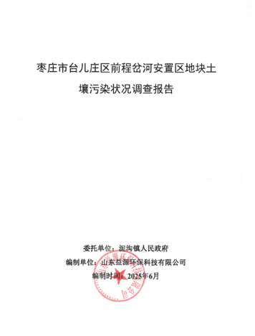

枣庄市台儿庄区前程岔河安置区地块土壤污染状况调查报告

**委托单位：泥沟镇人民政府**

**编制单位：山东益源环保科技有限公司**

**编制时间：2025年6月**

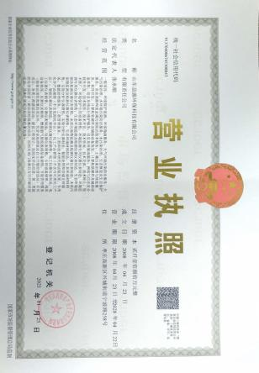

**枣庄市台儿庄区前程岔河安置区地块**

# **土壤污染状况调查报告**

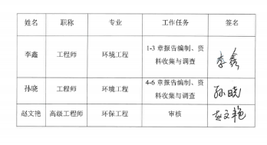

|  |  |  |  |  |
| --- | --- | --- | --- | --- |
| 姓名 | 职称 | 专业 | 工作任务 | 签名 |
| 李鑫 | 工程师 | 环境工程 | 1-3章报告编制、资料收集与调查 |  |
| 孙晓 | 工程师 | 环境工程 | 4-6章报告编制、资料收集与调查 |  |
| 赵文艳 | 高级工程师 | 环保工程 | 审核 |  |

**山东益源环保科技有限公司**

**二〇二五年六月**

# 目录

[目录 1](#_Toc25108)

[第1章前言 1](#_Toc18003)

[第2章概述 2](#_Toc28568)

[2.1调查的目的和原则 2](#_Toc30512)

[2.2调查范围 3](#_Toc1504)

[2.3调查原则和依据 10](#_Toc6744)

[2.4调查程序 12](#_Toc18564)

[2.5本次调查方法与内容 15](#_Toc13237)

[2.6调查结果简述 17](#_Toc10160)

[第3章地块概况 18](#_Toc9990)

[3.1区域环境概况 18](#_Toc25445)

[3.2敏感目标 41](#_Toc23190)

[3.3地块的现状和历史 44](#_Toc4326)

[3.4相邻地块的现状和历史 56](#_Toc7337)

[3.5地块利用规划 69](#_Toc14423)

[第4章资料收集、现场踏勘和人员访谈 70](#_Toc7453)

[4.1地块相关环境资料收集 70](#_Toc10571)

[4.2现场踏勘情况 71](#_Toc28526)

[4.3人员访谈情况 73](#_Toc20077)

[4.4地块潜在污染物分析 76](#_Toc2284)

[4.5土样快速检测情况 77](#_Toc20462)

[第5章调查结果分析 86](#_Toc24728)

[5.1地块监测调查结论 86](#_Toc25087)

[5.2不确定性分析 86](#_Toc22090)

[第6章结论与建议 88](#_Toc6101)

[6.1结论 88](#_Toc8224)

[6.2建议 88](#_Toc26605)

[附件 89](#_Toc22569)

[附件1评审申请表 89](#_Toc13177)

[附件2申请人承诺书 92](#_Toc21678)

[附件3报告出具单位承诺书 93](#_Toc29202)

[附件4访谈记录表 94](#_Toc1931)

[附件5样品采集 103](#_Toc27687)

[附件6周边关系图 116](#_Toc17771)

[附件7岩土工程勘察报告 117](#_Toc7154)

[附件8土壤勘测定界图 133](#_Toc10407)

[附件9快检仪器校正记录 134](#_Toc22032)

[附件10委托书 135](#_Toc25511)

[附件11现场踏勘记录 136](#_Toc2071)

[附件12土壤采样记录 137](#_Toc18204)

# 第1章 前言

枣庄市台儿庄区前程岔河安置区地块位于枣庄市台儿庄区泥沟镇前程村南侧、滨台高速东侧，地块面积13666平方米。该项目分为两个区域进行调查（分别命名为地块二和地块三，地块一不参与调查），地块内现状为农用地和小部分林地（种植花生、辣椒等常见蔬菜及种植杨树）。地块二东侧为道路、西侧为林地、南侧为村庄、北侧为村庄；地块三东侧为道路、西侧为村庄、南侧为村庄、北侧为农田。该地块权属泥沟镇前程村，原地块用地类型为农用地。

该地块拟变更为一类居住用地，根据《中华人民共和国土壤污染防治法》第五十九条第二款“用途变更为住宅、公共管理与公共服务用地的地块”需对该地块进行土壤污染调查。

因此，2025年6月泥沟镇人民政府委托山东益源环保科技有限公司对本地块开展土壤污染状况调查工作。2025年6月我单位在接受委托后，立即开展了现场踏勘、资料收集及人员访谈等调查工作。在对本地块土壤污染状况信息采集调查基础上，依据《建设用地土壤污染状况调查技术导则》（HJ25.1-2019）、《建设用地土壤污染风险管控和修复监测技术导则》（HJ25.2-2019）、《建设用地土壤环境调查评估技术指南》等相关技术规范，并根据现场快检信息，2025年6月编制完成了《枣庄市台儿庄区前程岔河安置区地块土壤污染状况调查报告》，以保障人体健康，保护生态环境，加强建设用地环境保护及监督管理，为下一步该地块安全利用与管理提供技术支持。

该地块内现状为农用地和小部分林地（种植花生、辣椒等常见蔬菜及种植杨树），历史上为林地，种植杨树；结合现场踏勘、资料收集及人员访谈等分析，结果表明该地块无潜在污染源，因此本次采取系统布点法，对现场踏勘、人员访谈及潜在污染源分析结果进行验证，本次调查地块内共布设13个快检监测点以及地块外1处对照点。经过快检数值相比较，检测结果表明地块内快测值与对照点数值无明显差异。不需要开展第二阶段的调查工作，调查活动结束。

综上分析，本地块土壤在历史使用过程中没有受到污染，本地块不属于污染地块，满足未来规划用地的要求。

# 第2章概述

## 2.1调查的目的和原则

### 2.1.1项目背景

根据土壤法59条第二款，原土地用地用途为耕地、园地、林地、草地、商服用地、工矿仓储用地、特殊用地、交通运输用地、水域及水利设施用地等，变更为住宅用地、公共管理与公共服务用地参考《国土空间调查、规划、用途管制用地用海分类指南（试行）》（自然资办发〔2020〕51号），同时根据《山东省生态环境厅山东省自然资源厅关于加强建设用地土壤污染风险管控和修复管理工作的通知》（鲁环发〔2020〕4号）中强调用途拟变更为住宅、公共管理与公共服务用地的地块，需要积极组织和督促地块使用权人等相关责任人委托专业机构开展地块环境调查和风险评估工作。土壤污染状况调查报告通过对地块曾经开展的各类生产活动，特别是可能造成污染的生产活动进行调查，弄清原址地块土壤污染和遗留工业固体废物的基本状况，对地块土壤、地下水进行采样监测分析，确定造成地块土壤、地下水污染的污染因子、污染范围、污染程度和工业固体废物的属性。

枣庄市台儿庄区前程岔河安置区地块位于枣庄市台儿庄区泥沟镇前程村南侧、滨台高速东侧，地块面积13666平方米，该地块权属泥沟镇前程村。泥沟镇人民政府未来将对该地块进行开发使用，拟规划为一类居住用地，根据《中华人民共和国土壤污染防治法》第五十九条第二款“用途变更为住宅、公共管理与公共服务用地的地块”需对该地块进行土壤污染调查，故委托山东益源环保科技有限公司对本地块开展土壤污染状况调查工作，并出具一份土壤污染调查报告。

根据《中华人民共和国环境保护法》《中华人民共和国土壤污染防治法》等有关规定，土地用途变更为住宅、公共管理与公共服务用地的，变更前应当按照规定进行土壤污染状况调查，对存在污染风险的土壤，需进行修复并达到相应用地类型环境质量要求后方可利用。

### 2.1.2报告编制目的

根据项目委托单位的要求，本次调查的目的是通过调查枣庄市台儿庄区前程岔河安置区地块的土壤污染状况，为下一步环境管理提供数据支撑和工作基础。

（1）识别地块内及周边区域污染源，分析潜在环境污染情况。

（2）若第一阶段调查确认地块内及周围区域当前及历史上均无可能的污染源，则认为地块的环境状况可以接受，调查活动可以结束。否则进行第二阶段土壤污染状况调查，制定初步采样分析工作计划，确定采样方案，确定关注污染物。

（3）根据初步采样分析结果，判断地块是否受到污染；如果污染物浓度均未超过GB36600等国家和地方相关标准，并且经过不确定性分析确认不需要进一步调查后，第二阶段土壤污染状况调查工作可以结束。

（4）若有污染，通过数据分析，确定地块关注污染物种类、浓度水平和空间分布特征，为下一步详细调查及风险评估工作提供资料。

**2.2调查范围**

### 2.2.1地块基础资料数据

地块名称：枣庄市台儿庄区前程岔河安置区地块。

### 2.2.2地块位置、面积和边界

地块位置：枣庄市台儿庄区前程岔河安置区地块位于枣庄市台儿庄区泥沟镇前程村南侧、滨台高速东侧，地块面积13666平方米。地理位置见图2.2-1、地块范围见图2.2-2、地块勘界图见图2.2-3，边界拐点坐标见表2.2-1。

表2.2-1边界拐点坐标一览表

|  |  |  |  |
| --- | --- | --- | --- |
| **点号** | **X** | **Y** | |
| **地块二** | | | |
| J1 | 3839184.955 | 39559403.778 |
| J2 | 3839184.626 | 39559412.591 |
| J3 | 3839184.158 | 39559425.105 |
| J4 | 3839182.534 | 39559446.592 |
| J5 | 3839173.437 | 39559445.938 |
| J6 | 3839166.969 | 39559445.474 |
| J7 | 3839166.114 | 39559459.601 |
| J8 | 3839181.052 | 39559460.668 |
| J9 | 3839179.731 | 39559489.188 |
| J10 | 3839194.767 | 39559489.370 |
| J11 | 3839201.934 | 39559490.021 |
| J12 | 3839201.442 | 39559506.766 |
| J13 | 3839201.395 | 39559508.387 |
| J14 | 3839202.152 | 39559510.628 |
| J15 | 3839203.186 | 39559511.256 |
| J16 | 3839168.509 | 39559511.110 |
| J17 | 3839148.370 | 39559497.381 |
| J18 | 3839149.046 | 39559494.334 |
| J19 | 3839150.856 | 39559486.183 |
| J20 | 3839139.876 | 39559483.405 |
| J21 | 3839138.861 | 39559487.836 |
| J22 | 3839138.254 | 39559490.485 |
| J23 | 3839137.225 | 39559489.783 |
| J24 | 3839097.017 | 39559466.126 |
| J25 | 3839097.206 | 39559464.639 |
| J26 | 3839097.373 | 39559464.737 |
| J27 | 3839097.530 | 39559463.977 |
| J28 | 3839101.364 | 39559445.485 |
| J29 | 3839113.859 | 39559446.908 |
| J30 | 3839114.773 | 39559436.430 |
| J31 | 3839122.530 | 39559437.485 |
| J32 | 3839122.573 | 39559437.050 |
| J33 | 3839125.757 | 39559437.606 |
| J34 | 3839128.541 | 39559420.899 |
| J35 | 3839136.602 | 39559421.933 |
| J36 | 3839139.351 | 39559395.818 |
| J1 | 3839184.955 | 39559403.778 |
| 地块三 | | |
| J1 | 3839091.735 | 39559356.766 |
| J2 | 3839087.690 | 39559385.397 |
| J3 | 3839080.474 | 39559384.431 |
| J4 | 3839079.230 | 39559384.264 |
| J5 | 3839065.750 | 39559427.355 |
| J6 | 3839046.411 | 39559420.076 |
| J7 | 3839044.153 | 39559419.226 |
| J8 | 3839042.387 | 39559423.297 |
| J9 | 3839038.162 | 39559433.041 |
| J10 | 3839035.261 | 39559432.290 |
| J11 | 3839018.549 | 39559423.988 |
| J12 | 3839002.462 | 39559419.543 |
| J13 | 3838995.282 | 39559418.778 |
| J14 | 3838972.947 | 39559418.956 |
| J15 | 3838971.008 | 39559419.230 |
| J16 | 3838971.918 | 39559382.742 |
| J17 | 3838973.624 | 39559357.346 |
| J18 | 3838973.693 | 39559331.661 |
| J19 | 3838977.076 | 39559331.580 |
| J20 | 3838977.991 | 39559331.558 |
| J21 | 3838978.907 | 39559331.536 |
| J22 | 3838987.004 | 39559331.237 |
| J23 | 3838995.102 | 39559330.938 |
| J24 | 3838995.094 | 39559331.153 |
| J25 | 3838994.328 | 39559351.872 |
| J26 | 3839021.175 | 39559356.633 |
| J27 | 3839042.248 | 39559360.382 |
| J28 | 3839046.077 | 39559361.063 |
| J29 | 3839046.346 | 39559361.145 |
| J30 | 3839046.356 | 39559361.112 |
| J31 | 3839046.411 | 39559361.122 |
| J32 | 3839047.402 | 39559361.298 |
| J33 | 3839051.737 | 39559347.166 |
| J34 | 3839068.617 | 39559351.217 |
| J35 | 3839064.650 | 39559364.580 |
| J36 | 3839056.525 | 39559362.510 |
| J37 | 3839053.311 | 39559373.845 |
| J38 | 3839062.623 | 39559376.114 |
| J39 | 3839058.644 | 39559392.573 |
| J40 | 3839066.582 | 39559394.160 |
| J41 | 3839070.328 | 39559377.994 |
| J42 | 3839077.110 | 39559379.655 |
| J43 | 3839079.931 | 39559368.472 |
| J44 | 3839083.389 | 39559354.763 |
| J1 | 3839091.735 | 39559356.766 |
| **2000坐标系** | | |

8d97096f791f9edb0b4a9b5da40486e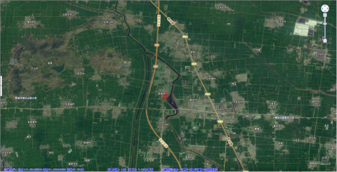图2.2-1地块地理位置图

地块位置

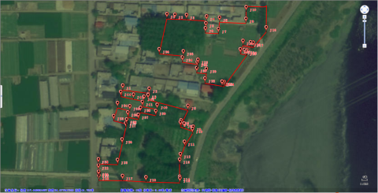图2.2-2地块范围图

地块3

地块2

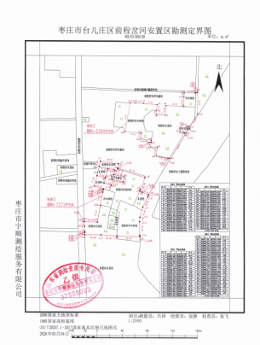

图2.2-3地块勘测定界图

### 2.2.3地块所有人及变更

根据收集的资料、卫星图片及地块周边居民走访的信息，用地性质一直为农用地，无变化。该地块历史沿革如下见表2.2-2。

表2.2-2地块历史权属变更表

|  |  |  |  |
| --- | --- | --- | --- |
| 序号 | 时间 | 地块权属 | 信息来源 |
| 1 | 至今 | 泥沟镇前程村 | 人员访谈 |

### 2.2.4项目委托方

泥沟镇人民政府

### 2.2.5调查人员、报告编写人员

本报告调查人员为山东益源环保科技有限公司员工李鑫和孙晓，编写人员为山东益源环保科技有限公司员工李鑫和孙晓。

## 2.3调查原则和依据

### 2.3.1调查原则

本地块的污染调查将遵循以下基本原则：

（1）针对性原则

调查采样工作应具有针对性，在资料收集的基础上充分识别潜在特征污染物和潜在重污染区域，有针对性开展调查工作，针对地块历史使用情况，对潜在污染物特性，进行污染状况调查，为地块的环境管理提供依据。

（2）规范性原则

根据《建设用地土壤环境调查评估技术指南》（生态环境部公告2017年第72号）、《建设用地土壤污染状况调查技术导则》（HJ25.1-2019）等相关技术导则或指南要求，采用程序化和系统化的方式规范土壤污染状况调查过程，保证现场调查过程的科学性。

（3）可操作性原则

综合考虑周边环境、历史用地情况与现状，结合当前科技发展与专业技术水平，制定切实可行的调查工作方案，确保调查过程可操作性强，调查结果合理、可信。

### 2.3.2调查依据

#### 2.3.2.1政策、法规

(1)《中华人民共和国土壤污染防治法》（2019年1月1日实施）；

(2)《中华人民共和国固体废物污染环境防治法》（2020年10月1日实施）；

(3)《山东省土壤污染防治条例》（2020年1月1日实施）；

(4)《污染地块土壤环境管理办法（试行）》（生态环境部部令2016第42号）。

#### 2.3.2.2技术导则

(1)《建设用地土壤污染状况调查技术导则》(HJ25.1-2019)；

(2)《建设用地土壤环境调查评估技术指南》（环发〔2017〕72号）；

(3)《土壤环境质量建设用地土壤污染风险管控标准（试行）》(GB36600-2018)；

(4)《土地工程分类标准》(GB/T50145-2007)。

#### 2.3.2.3相关文件

(1)《关于保障工业企业地块再开发利用环境安全的通知》（环发〔2012〕140号）；

(2)《国务院办公厅关于印发近期土壤环境保护和综合治理工作安排的通知》（国办发〔2013〕7号）；

(3)《关于贯彻落实〈国务院办公厅关于印发近期土壤环境保护和综合治理工作安排的通知〉的通知》（环发〔2013〕46号）；

(4)《加强工业企业关停、搬迁及原址地块再开发利用过程中污染防治工作的通知》（环发〔2014〕66号）；

(5)《国务院关于印发〈土壤污染防治行动计划的通知〉》（国发〔2016〕31号）；

(6)《建设用地土壤污染状况调查、风险评估、风险管控及修复效果评估报告评审指南》（环办土壤〔2019〕63号）；

(7)《山东省环境保护厅关于印发〈山东省土壤环境保护和综合治理工作方案〉的通知》（鲁环发〔2014〕126号）；

(8)《山东省人民政府关于〈印发山东省土壤污染防治工作方案〉的通知》（鲁政发〔2016〕37号）；

(9)《关于加强建设用地土壤污染风险管控和修复管理工作的通知》（山东省生态环境厅山东省自然资源厅鲁环发〔2020〕4号）；

(10)《关于印发山东省建设用地土壤污染风险管控和修复技术文件质量评价办法（试行）的通知》（山东省生态环境厅山东省自然资源厅鲁环发〔2020〕22号）。

## 2.4调查程序

根据《建设用地土壤污染状况调查技术导则》(HJ25.1-2019)、《建设用地土壤污染风险管控和修复监测技术导则》(HJ25.2-2019)、《工矿用地土壤环境管理办法（试行）》（生态环境部令〔2018〕3号）、《建设用地土壤环境调查评估技术指南》（生态环境部公告2017年第72号）等规定，并结合国内地块环境调查相关经验和地块的实际情况，开展土壤污染状况调查工作。

土壤污染状况调查可分为三个阶段：

第一阶段土壤污染状况调查是以资料收集、现场踏勘和人员访谈为主的污染识别阶段，原则上不进行现场采样分析。若第一阶段调查确认地块内及周围区域当前和历史上均无可能的污染源，则认为地块的环境状况可以接受，调查活动可以结束。

第二阶段土壤污染状况调查是以采样与分析为主的污染证实阶段。若第一阶段土壤污染状况调查表明地块内或周围区域存在可能的污染源，如化工厂、农药厂、冶炼厂、加油站、化学品储罐、固体废物处理等可能产生有毒有害物质的设施或活动；以及由于资料缺失等原因造成无法排除地块内外存在污染源时，进行第二阶段土壤污染状况调查，确定污染物种类、浓度（程度）和空间分布。第二阶段土壤污染状况调查通常可以分为初步采样分析和详细采样分析两步进行，每步均包括制定工作计划、现场采样、数据评估和结果分析等步骤。初步采样分析和详细采样分析均可根据实际情况分批次实施，逐步减少调查的不确定性。

根据初步采样分析结果，如果污染物浓度均未超过GB36600等国家和地方相关标准以及清洁对照点浓度（有土壤环境背景的无机物），并且经过不确定性分析确认不需要进一步调查后，第二阶段土壤污染状况调查工作可以结束；否则认为可能存在环境风险，必须进行详细调查。标准中没有涉及的污染物，可根据专业知识和经验综合判断。详细采样分析是在初步采样分析的基础上，进一步采样和分析，确定土壤污染程度和范围。

若需要进行风险评估或污染修复时，则要进行第三阶段地块环境调查。第三阶段土壤污染状况调查以补充采样和测试为主，获得满足风险评估及土壤和地下水修复所需的参数。本阶段的调查工作可单独进行，也可在第二阶段调查过程中同时开展。土壤污染状况调查的工作内容与程序见图2.4-1。本次调查涉及第一阶段。

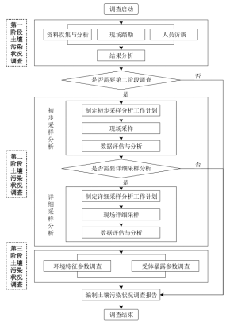

### 2.4.1工作内容

土壤污染状况调查主要参照《建设用地土壤污染状况调查技术导则》(HJ25.1-2019)、《建设用地土壤环境调查评估技术指南》（生态环境部令〔2017〕72号）及《土壤环境质量建设用地土壤污染风险管控标准（试行）》（GB36600-2018）要求来进行，主要内容包括资料收集、现场踏勘、人员访谈和初步采样监测分析，具体调查内容如下：

（1）地块历史情况调查：采取现场踏勘、人员访谈及资料收集等方式对地块的生产历史进行详细的调查，明确疑似污染区域及特征污染物，并进行不确定性分析。

（2）调查报告撰写：明确地块土壤污染物种类、浓度分布和空间分布等特征，提出进一步的地块环境管理和实施方案。

### 2.4.2技术路线

项目启动后，首先开展资料收集、现场踏勘、人员访谈，综合以上资料信息制定地块环境初步调查工作方案；识别地块环境污染的潜在可能，结合地块规划，编制地块土壤污染调查报告。

## 2.5本次调查方法与内容

**一、资料收集与分析**

1、收集的资料包括但不限于以下：

（1）基本信息资料：

①地块名称、地理位置、地块面积、生产历史、平面布置，地块及其周边区域的卫星遥感图像等。

②地块所在区域的自然、社会、经济状况资料，包括环境条件、经济结构与社会组成等。

③地块所在区域的水文地质资料，包括地形地貌、水文地质状况等。

④地块所在区域的气候气象资料，包括主导风向、风玫瑰图、气温、降水等。

（2）土地利用历史及用地规划资料：

①地块历史上土地利用状况和规划资料；

②地块利用变迁过程中的地块内建筑物、设施、工艺流程、污染物产生及排放等的变化情况；

③地块周边区域未来的土地利用规划及各类批复文件等。

（3）所在区域的环境资料：

①区域环境保护规划、生态和水源保护区规划等。

（4）其他相关资料，环保投诉、新闻报道等。

2、资料分析

通过查阅和分析上述地块资料内容，根据专业知识和经验判断，识别地块被污染的可能性及疑似污染区域。

**二、现场踏勘**

1、地块状况及设施

（1）是否存在外来堆土、固体废物、污水等。

（2）地块内地形地貌变化状况。

（3）地块外地形地貌变化状况。

2、周边环境状况及其他

（1）地块及周边区域地表水体状况：地表水体的分布、流量、流向、水质要求等。

（2）地块周边区域是否存在异常气味，判断异常气味可能的来源。

（3）相邻区域的污染物排放状况，分析与评估地块的关联性。

（4）地块周边活动人群分布状况，调查居民小区、学校、社区服务站、医院、商业区等的规模、位置、人群结构组成等。

**三、人员访谈**

1、人员访谈对象及访谈内容见表2.5-1。

表2.5-1人员访谈对象及访谈内容

|  |  |  |
| --- | --- | --- |
| 编号 | 人员访谈对象 | 访谈内容 |
| 1 | 地块所有者、使用者 | 地块历史变迁 |
| 2 | 周边小区居民、社区工作人员等 | 地块及周边环境变化、土地利用历史演变，环境事故发生，环境污染现象等。 |
| 3 | 当地生态环境主管部门 | 与地块相关的环境监测报告、环境污染事故及处置记录、排污申报、排污许可等。 |
| 4 | 当地土地规划管理部门 | 土地利用历史变迁及未来土地利用规划等。 |

2、人员访谈形式

包括现场调研、当面访谈、通讯采访等方式。

**四、地块污染状况判断及下一步工作**

1、基于地块相关资料收集和现场实地踏勘所掌握的地块资料，填写地块调查记录，判断地块存在潜在污染的可能性，识别导致地块污染的来源和主要污染物类型。

2、根据快检情况，进行判断，当确定不存在潜在污染时，地块环境调查工作结束，编制地块环境调查报告。

## 2.6调查结果简述

通过第一阶段资料分析、现场踏勘、人员访谈等手段进行污染识别，确认该地块的环境状况可以接受，地块不需纳入污染地块管理，满足一类用地建设用地要求。

# 第3章地块概况

## 3.1区域环境概况

### 3.1.1地理位置

本次调查地块位于枣庄市台儿庄区泥沟镇前程村南侧、滨台高速东侧，地块二东至道路、西至林地、南至村庄、北至村庄；地块三东至道路、西至村庄、南至村庄、北至农田，地块面积13666平方米。

[枣庄地处山东](https://baike.baidu.com/item/%E5%B1%B1%E4%B8%9C/155740)南部，东接[临沂](https://baike.baidu.com/item/%E4%B8%B4%E6%B2%82/781117)、南邻[徐州](https://baike.baidu.com/item/%E5%BE%90%E5%B7%9E/4132836)、西连[济宁](https://baike.baidu.com/item/%E6%B5%8E%E5%AE%81/2446582)、濒临[微山湖](https://baike.baidu.com/item/%E5%BE%AE%E5%B1%B1%E6%B9%96/82529)，介于东经116°48′—117°49′，北纬34°27′—35°19′之间。北距[济南](https://baike.baidu.com/item/%E6%B5%8E%E5%8D%97/135066)275km，东距[临沂](https://baike.baidu.com/item/%E4%B8%B4%E6%B2%82)95km，西北距[兖州](https://baike.baidu.com/item/%E5%85%96%E5%B7%9E/6249)116km，西南距[徐州](https://baike.baidu.com/item/%E5%BE%90%E5%B7%9E/6250)100km。

台儿庄区地处枣庄市最南部，鲁苏交界处，南、东部与江苏省邳州市毗连，西、西南部与江苏省铜山区紧邻，北部与台儿庄区接壤，为山东的南大门，徐州东北之门户。台儿庄地跨东经117°23'~117°50'，北纬34°28'~34°44'，东西长37.2km，南北宽28.75km，总面积538.5km2。

### 3.1.2气候气象

台儿庄区属于暖温带季风性大陆性气候区，四季分明，春季回暖快，夏季炎热多雨，秋季天高气爽，冬季寒冷干燥，年平均气温为14.8度，极端最高气温39.6度，极端最低气温-19.8度。年均降水量811.6mm，降水量主要集中6、7、8月份，占全年总量的61%，而12月份至来年2月份的降水量仅占全年总量的7%。十年一遇24小时最大暴雨量为150.9mm，年最大降水量为1377.3mm，年最少降水量为463.3mm。全年平均雨日为120.4天，平均暴雨日为27.6天。全年日照时数为1955.7小时，年日照百分率为49%，无霜期284.1天左右。湿润度为0.72，全年平均蒸发量为1585.2mm。年平均湿度为65%。年平均气压为1008.0百帕，最高气压为1036.9百帕，最低气压为987.3百帕。年平均风速为2.0m/s，极端最大风速为23m/s，全年主导风向为东北风。台儿庄区风玫瑰图见图3.1-1。

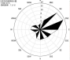

图3.1-1台儿庄区风玫瑰图

### 3.1.3地形地貌

项目地块地形无较大起伏、地势平坦，相邻周边地块地势平坦，项目地块地面标高40m左右。

枣庄市地形起伏较大，为一西北—东南向的斜长方形，地势北、东北高，南及东南低。东北部为低山—丘陵区，其中高山—巨梁山—抱犊崮一带为低山区，海拔620.9m的高山为众山之冠，其他地段为丘陵区，海拔300～500m。中部丘陵之间分布有羊庄盆地和陶枣盆地，地形略有起伏，地面标高60～100m。南部及西部为山间平原与山前平原，依次是台儿庄山前平原、峄城山间平原、南常山间平原和滕西山前平原，地面标高多在70m以下，其中台儿庄东南赵村一带为全市最低点，地面标高24.5m。

枣庄市台儿庄区的地形地貌具有明显的多样性，总体特征为“南北高、中间低，自西向东倾斜”。地形分布西南部：为连绵起伏的低山丘陵，山峰海拔多在200米至300米之间，最高山峰海拔308米。这一区域宜林宜牧，植被覆盖率较高，是台儿庄区重要的生态屏障。北部：以平原为主，地势较为平坦，海拔多在50米至100米之间，西北最高处海拔203米。该区域土壤肥沃，适合种植小麦、玉米等农作物，是台儿庄区重要的农业产区。中部和东部：地势较低洼，海拔多在30米以下，最低点位于东南部的赵村湖，海拔24.8米。这一区域利于水产养殖和水稻种植，是台儿庄区重要的渔业和水稻产区。台儿庄区分布着多种地貌单元，自南向北、由西向东依次为丘陵坡、梯田、近山阶地、山间谷地、山前倾斜平原以及河漫洼地。丘陵坡和梯田：主要分布在西南部低山丘陵区域，是重要的林果种植区。近山阶地和山间谷地：多分布在低山丘陵与平原过渡地带，适合发展特色农业和生态旅游。山前倾斜平原和河漫洼地：主要分布在中部和东部，是重要的农业和渔业生产区。

### 3.1.4区域地质概况

1、地质构造情况

枣庄市属华北型地层，地质构造骨架形成于中生代的燕山期。枣庄位于鲁西隆起区的南部边缘，燕山运动在整个鲁西隆起区（又称鲁西台背斜）的表现是以中部为核心的穹隆状隆起，由于张力作用，岩层表面形成放射状和环状张性断裂，继而形成地垒式的凸起和地堑式的凹陷，岩层未经受强烈挤压，褶皱构造表现不明显、不典型。断裂主体为南北向（放射状张裂体系）和东西向（环状张裂体系）两组。由于在两组主体断裂过程中局部岩体受力不均，在主体断裂基础上又派生出沿北东向、北西向两组切向断裂，使各组断裂复杂化。枣庄地层分为三类：古老的变质地层、海相沉积地层和陆相沉积地层。枣庄地区地层岩性有页岩、砂岩、粉砂岩、黑云变粒岩、黏土岩、石膏岩等，枣庄市区域地质构造图见3.1-2。

台儿庄区位于华北板块鲁西隆起区，属于鲁南台背斜与苏皖褶皱束的交接部位。其大地构造单元为鲁西断隆薛城－兰陵掀斜断块峄城掀斜式断凸的南部。台儿庄区区域地质构造复杂，以断裂构造为主，凹陷次之。断裂构造发育近东西向、近南北向、北东向和北西向等多种方向。其中，峄城断裂是区内延伸最长、规模最大的一条区域性断裂，呈近东西向横贯全区，大部分隐伏于第四系以下，倾向南，倾角约65°。台儿庄区地层主要为古老的变质地层、海相沉积地层和陆相沉积地层。区内出露的地层有太古界泰山群，岩性为片麻岩；奥陶纪马家沟组，岩性为灰岩；以及第四系的残坡积物。

8d97096f791f9edb0b4a9b5da40486e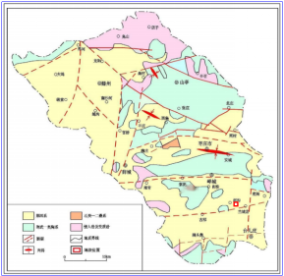

图3.1-2枣庄市区域地质构造图

1. 区域地层地质

本次地块地质情况及工程地质剖面图、柱状图引用地块《新建铁路济南至枣庄铁路D1K263+817.385 台儿庄特大桥》（2023年11月）（附件7）地勘资料中相关内容，该地块距离被调查地块南侧750米，处于同一水文地质，地质勘查报告详见附件7，本场区勘察范围内，分述如下：

桥址区上覆第四系全新统洞穴堆积层溶洞充填物，全新统人工填土层杂填土、素填土，全新统冲洪积层淤泥质粉质黏土、黏土、粉质黏土、粉土、粉细砂、中砂、粗砂、砾砂、细圆砾土、粗圆砾土，全新统冲湖积层黏土、粉土、粉细砂、中砂、粗砂、细圆砾土，全新统坡残积层粉质黏土，下伏基岩为下第三系官庄组泥岩、砾岩；與陶系下统北庵庄组灰岩、泥灰岩；寒武系中统灰岩；寒武系中统张夏组灰岩、泥灰岩、页岩、页岩夹灰者，寒武系下统头绍灰岩，泥灰岩，页岩夹砂岩，灰岩，砂岩央灰岩，灰岩夹砂岩、泥灰岩、寒武系下统朱砂测组灰岩。泥灰岩、页岩夹砂岩、砂土元古界震旦系倪园组灰岩、白云岩、泥灰岩：上元古界震旦系贾园组砂岩、页岩夹泥灰岩、泥灰岩砂岩、灰岩；上元古界青白口系二青山组（灰岩、泥灰岩、砂岩；新太古代五台期峰山单元石英闪长岩断层角砾、断层泥、压碎岩。地层岩性分析如下：

<0-1>溶洞（无充填）：空洞，厚度0.2～5.9m。

<0-2>溶洞（半充填）；半充填，充填物为黄褐色硬塑黏性土和灰岩碎块，度0.2~-9.6m。

<0-3>溶洞（全充填）：全充填，充填物为黄褐色硬塑黏性土和灰岩碎块，厚度5.2-5. 3m。

<2-1>杂填土：杂色，欠压实，稍湿，主要以粉质黏土为主，含少量碎石，厚度0~3.5m，属Ⅱ较普速土。

<2-2>素填土：黄褐色，稍密，主要以黏性土为主，含大量植物根系，厚度0.5～3.9m，属I级普通土。

<4-1-1>淤泥质粉质黏土：灰褐色～灰色，软塑～流塑，土质不均，压缩性较大，孔隙比大，厚1.52m，局部可达3.5m，主要分布在河床部位，属Ⅱ级普通土。

<4-1-2>淤泥质粉质黏土：灰褐色～灰色，软塑，土质不均，压缩性较大，孔隙比大，厚1.5～2m，局部可达2.5m，主要分布在沟谷部位，属Ⅱ级普通土。

<4-1-3>砂质黏土：褐灰色，软塑，土质不均，刀切面光滑，含少量铁锰氧化物，厚度2.9～8.9m，属Ⅱ级普通土。

<4-2>黏土：黄褐色、褐黄色、灰褐色，硬塑，土质不均，切面光滑，含少量铁锰氧化物，厚度0.5～24.5m，属Ⅱ级普通土。

<4-4-1>粉土：零星分布于桥址区，黄褐色，稍密，饱和，以粉粒为主，土质不均，局部含姜石，粒径5～20mm，厚度0.7～4.2m，属Ⅱ级普透土。

<4-4-2>粉土：零星分布于桥址区，黄褐色，中密，饱和，以粒为主，土质不均，厚度06~7.6m，属Ⅱ级营通土。

<4-4-3>粉土：零星分布于桥址区，黄褐色，密实，饱和，成分以粉粒为主，土质不均，含少量黏粒，厚度0.3～6.6m，属I级普通土。

<4-6-1>粉、细砂：黄褐色，松散，饱和，成分以长石石英为主，含少量云母黏粒。砂质不纯，分选性较差，厚度0.7～2.8m，属I级松土。

<4-6-2）粉、细砂：零星分布于桥址区，黄褐色，稍密，饱和，矿物成分以石英长石为主，含少量黏粒，砂质不纯，分选性较差，厚度0.5～6.1m，属I级松土。

<4-6-3>粉、细砂：黄褐色，中密，饱和，成分以长石石英为主，含少量云母黏粒，砂质不统，分选性较差，厚度0.7～8.7m，属I级松土。

<4-6-4>粉、细砂：零星分布于桥址区，黄褐色，密实，饱和，主要，软成外以石英、长石为主，含少量云母，砂质不纯，分选性较差，含少量黏粒，度7-.6.3m，属I级松土。

<4-7-1>中砂：零星分布于桥址区，黄褐色，松散，饱和，矿物成分为石英长石，含云母碎片，夹有少量黏粒，砂质不纯，厚度0.3～0.9m，属I级松土。

<4-7-2>中砂：零星分布于桥址区，黄褐色，稍密，和，成分以长石、石英为主，砂质不纯，颗粒不均，含少量黏性土，厚度0.8～3m，属I级松土。

<4-7-3>中砂：零星分布于桥址区，黄褐色，中密，饱和，矿物成分为石其长石，含云母碎片，夹有少量砾砂，局部混夹少量黏土，厚度0.6～7.4m，属I级松土。

<4-7-4>中砂：零星分布于桥址区，黄褐色，密实，饱和，成分以长石、石英为主，含少量云母，砂质不纯，含少量黏性土，偶见石，度0.9～3.9m，属I级松土。

<4-8-1>粗砂：黄褐色，稍密，饱和，成分以长石、石英为主，砂质不纯粒不均，厚度0.5～2.1m。

<4-8-2>粗砂：零星分布于桥址区，黄色、灰褐色，中密，饱和，矿物成分以石英长石为主，含少量云母，央少量砾石，砾径一般 1～2cm，砂质不纯，厚度 0.5～4.3m，属I级松土。

<4-8-3>粗砂：仅在两孔出露，黄褐色，密实，饱和，主要矿物成分以石英、长石为主，含少量云母，砂质不纯，缓配较差，含少量黏粒，厚度0.6～5.7m，属I级松土。

<4-9-1>砾砂：褐黄色、黄灰色，稍密，饱和，主要矿物成分以石英、长石为主，舍少量云母，分选性较差，砂质不统，局部含少量黏性土，厚度1.2～1.9m，属I级松土。

<4-9-2>砾砂：褐黄色、黄灰色，中密，饱和，主要矿物成分以石英、长石为主，含少量云母，分选性较差，砂质不纯，局部含少量黏性土，厚度1.6～1.9m，属I级松土。

<4-9-3>砾砂：黄褐色、灰褐色，密实。饱和，主要矿物成分以石英、长石为主，含少量云母，分选性较差，砂质不纯，局部含少量黏性土，含约30%砾石，度1.2～3.7m，属I级松土。

<4-10-3>细圆砾土：黄褐色，密实，饱和，砾石成分为砂岩、灰岩为主，一般粒径 2～20mm，最大40mm，呈浑圆状，充填10%左右粗砂，厚度0.7~3，3m，属Ⅱ级硬土。<4-11-3>粗圆砾土：黄褐色，密实，饱和，砾石成分为砂岩、灰石为主，一般砾径2～20mm，最大40mm，呈浑圆状，充填15%左右粗砂，属Ⅲ级硬土。

<5-4>砂质黏土：黄福色、福黄色、灰福色，软塑，土质不均，切面光滑，含少量铁锰氧化物，厚度1.5～5m，属I级普通土。

<5-5>黏土：黄褐色、褐黄色、灰褐色，硬塑，土质不均，切面光滑，含少量铁锰氧化物，偶见姜石，一般粒径2～30mm，最大50mm，厚度0.4～25.3m，属I级普通土。

<5-7-1>粉土：零星分布于桥址区，黄褐色，稍密，饱和，以粉粒为主，土质不均，厚度1.9～3.8m，属Ⅱ级普通土。

<5-7-2>粉土：零星分布于桥址区，黄褐色，中密，饱和，以粉为主，土质不均，厚度07~5.0m，属Ⅱ级普通土。

<5-7-3>粉土：零星分布于桥址区，黄褐色，密实，饱和，以粒为主，土质不均，厚度0.8～2.9m，属I级普通土。

<5-8-2>粉、细砂：零星分布于桥址区，黄褐色，稍密，饱和，矿物成分以石英长石为主，含少量黏粒，砂质不纯，分选性较差，厚度1～8.8m，属I级松土。

<5-8-3>粉、细砂：零星分布于桥址区，黄褐色，中密，矿物成分以石英长石为主，含少量黏粒，砂质不纯，分选性较差，厚度0.6～6.4m，属I级松土。

<5-8-4）粉、细砂：零星分布于桥址区，黄褐色，密实，饱和，矿物成分以石英长石为主，含少量黏粒，砂质不纯，分选性较差，厚度1.0～4m，属I级松土。

<5-9-2>中砂：零星分布于桥址区，黄褐色，稍密，饱和，矿物成分石英石为主，含少量黏粒，砂质不统，分选性较差，厚度0.9～2.9m，属I级松土。

<5-9-3>中砂：零星分布于桥址区，黄褐色，中密，矿物成分以石英长石为主，含少量黏粒，砂质不纯，分选性较差，厚度0.4～6.0m，属I级松土。

<5-9-4>中砂：零星分布于桥址区，黄色，密实，饱和，矿物成分以石英长石为主，含少量黏粒，砂质不纯，分选性较差，厚度0.7～9.3m，属I级松土。

<5-10-2>粗砂：零星分布于桥址区，黄褐色，中密，饱和，矿物成分以石英长石为主，含少量黏粒，砂质不纯，分选性较差，厚度1.1～6.4m，属I级松土。

<5-10-3>粗砂：零星分布于桥址区，黄褐色。密实，饱和，矿物成分以石英长石为主，含少量黏粒，砂质不纯，分选性较差，厚度1.3～7.2m，属I级松土。

<5-12-2>细圆砾土：零星分布于桥址区，黄褐色，中密，饱和，圆砾主要成分石灰岩，粉质黏土填充，厚度1.2～2.8m，属I级普通土。

<8-3>砂质黏土：黄褐色、褐黄色、灰褐色，硬塑，土质不均，切面光滑，含少量铁锰氧化物，偶见姜石，一般粒径2～30mm，最大50mm，厚度0.3～3.2m，属Ⅱ级普通土。

<11-2-1>泥岩：棕红色、紫红色，泥质结构，层状构建，成分以黏土矿物质为主。全风化带原岩结构构造已完全破坏，但尚可辨认，岩芯呈土柱状，手易碎，厚度 0.7～8.9m，属Ш级硬土：强风化带节理裂隙不发育～发育，岩芯呈柱状，锤击声闷易碎，厚度 0.7～19.0m，属I级硬土；弱风化带原岩结构基本未破坏，岩芯主要呈柱状，夹少量短柱状、碎块状，厚度5.0～27.6m，属Ⅳ级软石。

<11-2-3>砾岩：青灰色、灰白色，砾结构，块构体，泥质胶结，石成分以砂岩为主，呈棱角状，一般粒径10～20mm，最大粒径40mm。强风化带节理裂院较发育，岩芯呈块状，一般块径30～80mm，最大90mm，锤击声闷易碎，厚度06m，属I级软石；将风化带原岩结构基本未破坏，岩芯星块，一般块径20～50m，最大100mm，锤击声闷不易碎，厚度0.7～11.9m，属Ⅳ级软石。

<15-5-1>灰岩：青灰色、灰白色、灰黄色、浅灰色、黄褐色、棕红色、隐晶质结构，中厚层状构造，节理裂隙较发育。溶蚀破碎带，溶蚀现象严重，可见黏性土充填，岩芯呈块状，厚度0.3～8.1m，局部可达30m，属Ⅳ级软石；强风化带节理裂隙较发育，岩芯呈块状，锤击不易碎，属Ⅳ级软石；风化带原岩结构基本未破坏，岩芯主要呈柱状，夹少量短柱状、碎块状，锤击声脆不易碎，该层大多未揭穿，属V级次坚石。

<15-5-3>泥灰岩：青灰色、灰黄色、黄褐色、灰白色，隐晶质结构，层状构造，主要矿物成分以黏土矿物质为主。全风化带，原岩结构构造完全被破坏，呈砂土状，属旧级硬土，厚度约 0.9～4.7m；溶蚀破碎带，溶蚀现象严重，可见黏性土充填，岩芯呈块状，厚度 1.6～4.7m，属Ⅳ级软石；强风化带原岩结构极轻微破坏，节理裂隙较发育，岩芯呈短柱状及块状，锤击声脆易碎，厚度0.1～11.90m，属Ⅱ级软石。弱风化带原岩结构基本未破坏，节理裂隙较发育，岩芯呈柱状及块状，锤击声不易碎厚度0.2～17.3m，属Ⅳ级软石。

<16-b-1>灰岩：青灰色，隐晶质结构，中厚层状构造，节理裂隙发育，主要矿物成分以白云石和方解石为主，表岩溶中等～强烈发育，灰岩溶破碎带呈碎状，揭示厚度0.1～44.9m，属Ⅳ级软石；弱风化带多呈柱状，揭示厚度0.1～28.5m，属V级次坚石。

<16-6-1>灰岩：青灰色、灰白色、灰黄色、浅灰色、黄褐色、棕红色、隐晶质结构，中厚层状构造，节理裂隙较发育。溶蚀破碎带，溶蚀现氛严重，可见黏性土充壤，岩芯呈块状，厚度0.1～20m，局部可达30m，属Ⅳ级软石；风化带原岩结构基本未破坏，岩芯主要呈柱状，夹少量短柱状、碎块，锤击声不易碎，厚度0.4～30.6m，该层大多未揭穿，属V级次坚石。

<16-6-2>页岩：红褐色，隐晶质结构，全风化带，原岩结构、构造基本破坏，尚可辨认，岩芯呈土状，手掰易碑，厚度1.5～7.9m，属Ш级硬土：强风化，呈碎块及少量岩夹土状，岩质较软，手可断，厚度0.9～22.2m，属Ⅳ级，弱风化，层理发育，岩芯呈短柱状，一般柱长10～30cm，最长40cm，厚度0.3～37.7m，锤击易碎，属Ⅳ级软石。

<16-6-3>页岩夹灰岩：红褐色，褐灰色，隐晶质结构，全风化带，原岩结构构造完全被破坏，呈砂土状，属Ⅲ级硬土厚度约1.6～11.3m；溶破碎带，溶蚀现象严重，可见黏性土充填，岩芯呈块状，厚度0.7～4m，属Ⅳ级软石；强风化带，呈碎块及少量岩夹土状，岩质较软，手可断，厚度约2.6～24.7m，属Ⅳ级软石；弱风化带，层理发育，岩芯呈短柱状，一般柱长10～30cm，最长40cm，厚度0.6～12.2m，锤击易碎，属Ⅳ级软石。

<16-6-4>泥灰岩、灰黄色、褐黄色，隐晶质结构，层构造，主要矿物成分以黏土矿物质为主。全风化带原岩结构构造已完全被破坏，但尚可认，岩芯呈砂土状，手掰易碎，厚度0.3～11.5m，属Ⅲ级硬土；溶蚀破碎带，溶蚀现象严重，可见黏性土充填，岩芯呈块状，厚度0.9～21.6m，属Ⅳ软石：强风化带，节理裂隙较发育，岩芯呈块状及短柱状，锤击声闷易碎，厚度0.3～46.0m，属Ⅳ级软石；弱风化带，原岩结构基本破坏，节理裂隙较发育，岩芯呈柱状及块状，击声不易碎，厚度0.7～30.8m，属Ⅳ级软石。

<16-9-2>砂岩夹灰岩：青灰色，钙质结构，层状构造，成分以石英、长石方解石矿物质为主。全风化带原岩结构构造已完全破坏，但尚可辨认，岩芯呈土柱状、散土状，手掰易碎，厚度1.0～2.0m，属Ⅲ级硬土；强风化带节理裂隙不发育～发育，岩芯呈块状，锤击声闷易碎，厚度1.3～6.0m，属Ⅳ级较石；弱化带，原岩结构基本未破坏，岩芯主要呈柱状，局部呈碎块状，厚度1.0～7.0m，属Ⅳ级软石。

<16-9-3>泥灰岩：灰黄色、褐黄色、深灰色，隐晶质结构，层状构造，主要矿物成分以黏土矿物质为主。全风化带原岩结构构造已完全被破坏，但尚可认，岩芯呈砂土状，手游易碎，厚度0.8～9.3m，属Ⅲ级硬土；溶破碎带溶现象严重，可见黏性土充填，岩芯呈块状，属级软石：强风化带，节理裂隙较发育，岩芯呈块状及短柱状，锤击应，闷易碎，厚度0.6～28.4m，属Ⅳ级软石：弱风化带，原岩结构基本未破坏，节理裂隙较发育，岩芯呈柱状及块状，锤击声不易碎，厚度0.4～18.3m，属Ⅳ级软石。

<16-9-5>页岩夹砂岩、灰岩；棕红色、紫红色，泥质结构，层状构造，成分以黏土矿物质为主。全风化带，原岩结构构造已完全破坏，但尚可辨认，岩芯呈土柱状，手易碎，厚度 0.9～7.6m，属Ш级硬土；溶蚀破碎带溶蚀现象严重，可见黏性土充填，岩芯呈块状，厚度0.8～7.0m，属Ⅳ软石；强风化带节理裂除不发育～发育，岩芯呈柱状，锤击声闷易碎，厚度1.3～39.8m，属Ⅳ级软石：弱风化带原岩结构基本未破坏，岩芯主要呈柱状，夹少量短柱状、碎块状，厚度10～38.4m，属Ⅳ级软石。

<16-9-6>灰岩；青灰色，隐晶质结构，中厚层状构造，节理裂隙较发育。溶蚀破碎带，灰黄色，溶蚀现象严重，可见黏性土充填，岩芯呈块状，厚度0.3～14.3m，离Ⅳ级软石；强风化带，岩芯主要呈短柱状，局部块状，一般柱长3～5cm，锤击易碎，厚度9.7m，属Ⅳ级软石：风化带。节理裂较发育。主要矿物成分以方解石为主，岩芯呈短柱状少量块状，一般柱长8～20cm，墩长 40cm，锤击声脆不易碎，厚度 0.1～21.3m，该层大多未揭穿，属V级次坚石。

<16-9-9>灰岩夹砂岩、泥灰岩：青灰色，隐晶质-细晶结构，薄层状构造。节理裂隙发育，泥质胶结，全风化带多星硬土状，据示度4.6～10.9m，属Ш级硬土，强风化带多星碎块状，据示厚度0.5～19.8m，属级Ⅳ软石，溶破碎带，灰黄色，溶蚀现象严重，可见黏性土充填，岩芯呈块状，厚度0.8～9.5m，展I级软石，弱化带多呈桂状，揭示厚度0.5～20.0m，属V级次坚石。

<16-10-1>灰岩：青灰色、灰白色、灰黄色、浅灰色、黄褐色、棕红色、隐悬质结构，中厚层状构造，节理裂隙较发育。溶蚀破碎带，溶蚀现象严重，可多性：充填，岩芯呈块状，厚度0.3～3.1m，属I级软石；弱风化带原岩结构或本破坏，岩芯主要呈柱状，夹少量短柱状、碎块状，锤击声不易碎，厚度0.1～21.6m，该层大多为揭穿，属V级次坚石。

<16-10-3>页岩夹砂岩Ⅳ：灰黄色，褐黄色，隐晶质结构，全风化带，原岩结构、构造基本破坏，尚可辨认，岩芯呈土状，手易碎，厚度0.9～10.2m，属I级硬土；强风化带，星碎块及少量岩状土状，岩质较软，手可掰断，厚度2.1～39.4m，属Ⅳ级软石：弱风化带，层理发育，岩芯呈短柱状，一般柱长10～25cm，最长45cm，厚度2.5～17.7m，锤击易碎，属Ⅳ级软石。

<16-10-4）泥灰岩：灰黄色、浅灰色、黄褐色，晶质结构，中层状构体节理裂除较发育。全风化带原岩结构构造已完全被破坏，但尚可认，岩芯呈砂土状，手易碎，属Ш级硬土：强风化带节理裂除较发育，岩芯呈块状及短柱状，击声闷易碎，属Ⅳ级软石，弱风化带原岩结构基本未破坏，节理裂除较发育，岩芯呈柱状及块状，锤击声闷不易碎，厚度0.4～20.8m，属Ⅳ级软石。

<16-10-5>砂岩：红褐色，砂质结构，层状构造，矿物成分以石英、长石为主。强风化带，呈碎块状及少量短柱状，岩质较软，锤击易碎，度05m，属级软石：弱风化带，岩芯呈短柱状、柱状，层0.5～7.2m，锤击声脆，不易碎，属Ⅳ级软石。

<17-2-1>灰岩；青灰色、灰白色、灰黄色、浅灰色、黄褐色、淡红色、隐晶质结构，中厚层状构造，节理裂隙较发育。溶蚀破碎带，溶现象严重，可见黏性土充填，岩芯呈块状，厚度0.2～23.5m，属Ⅳ级软石；弱风化带原岩结构基本未破坏，岩芯主要呈柱状，夹少量短柱状、碎块状，锤击声脆不易碎，度0.1～20.7m，该居大多为揭穿，属V级次坚石。

<17-2-2>白云岩：灰白色，局部为灰黄色，晶粒结构，矿物以白云石为主，偶见方解石。遇盐酸缓慢起泡。中厚层状构适，节理理裂除发育一般。溶蚀破碎带，溶蚀现象一般～严重，溶蚀面可见方解石、黏性土，层厚0.3～42.3m，属Ⅳ级软石；弱风化带原岩结构基本未破坏，岩芯主要呈柱状、长柱状，夹少量短柱状、碎块状，击声脆不易碎，厚度0.1～41.3m，该层大多未揭穿，属V级次坚石。

<17-2-3>泥灰岩：青灰色、紫红色、灰黄色、棕红色，隐晶质结构，层状构造，主要矿物成分以黏土矿物质为主。全风化带原岩结构构造已完全被破坏，但尚可认，岩芯呈砂土状，手易碎，厚度0.8～2.7m，属Ⅲ级硬土；溶蚀破碎带，溶位现象严重，可见黏性土充填，岩芯呈块状，厚度0.3～6.5m，属I级软石：强风化带节理裂隙较发育，岩芯呈块状及短柱状，一般块径20～60mm，最大80mm，柱长4～7cm，锤击声闷易碎，厚度 2.9~5.6，属Ⅳ级软石；弱风化带原岩结构基本未破坏，节理裂隙较发育，岩芯呈柱状及块状，一般节长7～11cm，最长20cm，一般块径30～40mm，最大50mm，锤击声脆不易碎，厚度0.3～13.4m，属Ⅳ级软石。

<17-3-1>泥灰岩夹砂岩、灰岩：青灰色、紫红色、灰黄色、棕红色，隐晶质结构，层状构造，主要矿物成分以黏土矿物质为主。全风化带原岩结构构造已完全被破坏，但尚可辨认，岩芯呈砂土状，手易碎，厚度0.8～6.0m，属Ш级硬土；溶蚀破碎带层，节理裂隙较发育，岩芯呈块状，厚度0.1～20.7m，属Ⅳ级软石：弱风化带原岩结构基本未破坏，节理裂隙较发育，岩芯呈柱状及块状，厚度01~29.0m，属Ⅳ级软石。

<17-3-2>砂岩、页岩夹泥灰岩：紫红色、棕红色，隐晶质结构，层状构造，主要矿物成分以石英、长石等为主，埋深较深，上覆倪园组灰砦、白云岩。溶蚀破碎带，层厚 1.5～24.7m，属Ⅳ级软石：弱风化带原岩结构基本未破坏，岩芯主要呈短柱状块状，锤击声毙不易碎，厚度7.5～11.5m，该层未揭穿，勘宗范围内少操露，属Ⅳ級软石。

<17-5-2>泥灰岩：青灰色夹紫红色、灰黄色，隐晶质结构，层状构造，主要矿物成分以黏土矿物质为主。强风化带节理裂隙较发育，岩芯呈块状及短柱状，一般块径20～60mm，最大80mm，柱长4～7cm，锤击声闷易碎，厚度3.8～7.0m，属Ⅳ级软石：弱风化带原岩结构基本未破坏，节理裂隙较发育，岩芯呈柱状及块状，一般、长15-~25mmm，最大60mm，锤击声脆不易碎，厚度0.2～15.8m，属Ⅳ级软石。

<17-5-3>砂岩：红褐色，砂质结构，层状构造，矿物成分以石、长石为主。全风化带，原岩结构构造已完全破坏，含少量原岩碎块，尚能认，层厚0.7m，属Ш级硬土：强风化带，呈碎块状及少量短柱状，岩质较软，锤击易碎，厚度1.2～15.6m，属ⅣV级软石，风化带，岩芯呈短柱状、柱状，层厚1.6～18.6m，锤击声脆，不易碎，属Ⅳ级软石。

<17-5-4>灰岩：青灰色、灰白色，隐晶质结构，中厚层状构造，节理裂隙较发育。溶蚀破碎带，溶蚀现象严重，可见黏性土充填，岩芯呈决，厚度4.0m，属Ⅳ级软石；弱风化带层原岩结构基本未破坏，岩芯主要呈柱状，夹少量短柱状、碎块状，锤击声脆不易碎，厚度0.1～14.2m，该层大多为揭穿，属V级次坚石。

<21-9-1>石英闪长岩灰褐色，中粗粒结构，块状构造，主要矿物成分以石英、长石为主，节理裂处较发育。全风化带原岩结构构造已破坏，矿物成分以石英长石为主，岩芯风化呈土柱状及中粗砂状，局部夹少量强风化碎块，厚度07~31.1m，展Ⅲ级硬土：强风化带节理裂隙较发育，岩芯呈块状，锤击声闷易碎，厚度0.4～29.3m，属Ⅳ级软石；弱风化带原岩结构基本未破坏，节理裂较发育，岩芯呈柱状及块状锤击声脆不易碎，厚度0.6～13.9m，属V级次坚石，为硬块石。

<22-1>断层泥：紫灰色，主要由灰岩碎屑组成，胶结紧实，岩芯多成土柱，及碎块状，岩芯软，易破碎，手可掰断，采取率75%，厚度5.2～11.6m，属Ш级硬土。

<22-2-1>断层角砾：紫红色，砂泥质结构，厚层构造，受挤压作用严重，固结性差，成岩作用较差，呈角砾状约占55%，成分以黏土矿物质为主，岩芯破碎呈角砾状及碎屑状、薄片状，含少量块状，粒径20～40mm约占65%，块径40～90mm约占5%，岩质较梁锤击不易碎。厚度2.0～29.0m，属Ⅳ级软石。

<22-2-2>断层角砾：紫红色、灰白色，砂泥质结构，层构造，受挤压作用严重，固结性中等，局部成岩作用较差，呈角砾状约占40%，成分以黏土矿物质为主，岩芯破碎呈角砾状及碎屑状，含一些块状，柱长530cm，岩质较，锤击不易。厚度2.0～29.lm，属Ⅳ级软石。

<22-4-2>压碎岩：青灰色，压碎结构，块状构造，受挤压作用严重，结性差，成分以砂岩为主，呈角砾状约占55%，岩芯呈块状，一般块径10～40mm，最大60m，锤击声闷易碎。采取率75%。厚度1.60～30.0m。Ⅳ级软石。

地块与引用地勘相对位置图见图3.1-3，地块地质构造见图3.1-4，地块工程地质剖面图见图3.1-5，柱状剖面图3.1-6。

8d97096f791f9edb0b4a9b5da40486e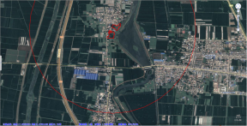

地块位置

750米

引用地勘位置

图3.1-3地块与引用地勘相对位置图

8d97096f791f9edb0b4a9b5da40486e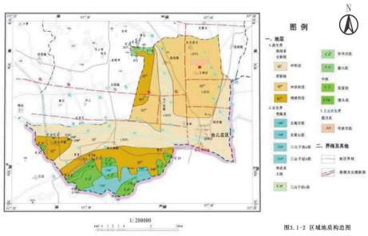

引用地勘位置

地块位置

图3.1-4地块区域地质图

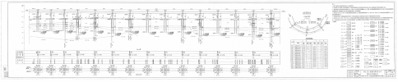

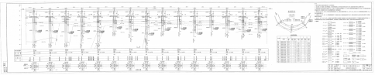

图3.1-5地块工程地质剖面图

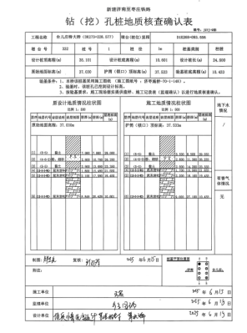

图3.1-6柱状剖面图

### 3.1.5区域土壤

台儿庄区土壤共分为5个土类、9个亚类、21个土属、41个土种。主要土壤类型为棕壤、褐土、潮土、砂礓黑土、水稻土，台儿庄区土壤整体肥力较好，但存在一定的区域差异。土壤含钾量丰富，但含磷偏低。褐土和潮土的土体深厚，一般可达120厘米至150厘米，土壤养分高，物理性状良好。

经现场勘探，该地块土壤类型为壤土，棕色，褐色，无异味，土质正常。

8d97096f791f9edb0b4a9b5da40486e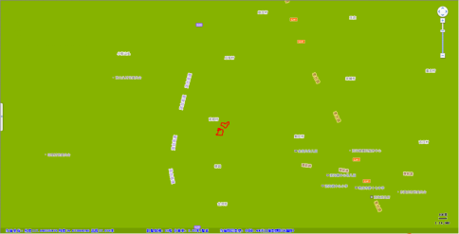

地块位置

图3.1-7枣庄市台儿庄区域土壤类型图

### 3.1.6区域水文地质概况

1、区域水系

台儿庄区位于山东省最南部，地处淮河流域南四湖水系，境内河流纵横，地势低洼，水资源丰富，有“江北水乡”之称。全区水系以韩庄运河、大沙河、伊家河等主要河流为核心，形成了较为完善的水系网络。主要河流：

（1）韩庄运河：是台儿庄区最重要的河流之一，属于京杭大运河的一部分，流经台儿庄区中部，是区域航运和灌溉的重要水源。

（2）大沙河：是台儿庄区的主要河流之一，流经多个乡镇，承担着重要的防洪、灌溉和生态功能。

（3）伊家河：是台儿庄区的重要河流之一，主要流经城区及周边地区。

（4）其他河流：包括四支沟、陶沟河、新沟河、小季河等，这些河流在区域的防洪、灌溉和生态保护中也发挥着重要作用。

湿地与湖泊：

（1）台儿庄运河国家湿地公园：由涛沟河下游段、峄城大沙河分洪道下游段以及两河口之间的京杭运河段等河流湿地组成，是典型的河流湿地，具有重要的生态保护功能。

（2）双龙湖湿地公园：位于台儿庄区，是通过退耕还湿建设的湿地公园，对改善区域生态环境和水质起到了重要作用。

2、区域水文

台儿庄区主要属于峄台山间平原水文地质区，地下水以松散岩类孔隙水为主，局部地区存在碳酸盐岩类裂隙岩溶水。地下水的补给主要来源于大气降水，部分来自小水库、塘坝等蓄水工程和河川径流。地下水类型：主要为松散岩类孔隙水，局部地区有碳酸盐岩类裂隙岩溶水。地下水富水性较好，多年平均地下水资源量为5975万立方米，多年平均可开采量为4559万立方米。主要含水层松散岩类含水层：主要分布在峄城东南至台儿庄及韩庄运河两岸，第四系厚度10至38米，岩性以中粗砂为主。碳酸盐岩类含水层：主要分布在低山丘陵区，岩性以灰岩和白云岩为主，富水性极好。地块区域水文地质图见3.1-7。

8d97096f791f9edb0b4a9b5da40486e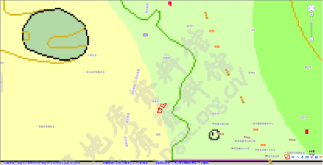

地块位置

地下水流向

图3.1-7地块区域水文地质图

### 3.1.7地块周围环境资料和社会信息

1、环境质量公告

2024年枣庄市良好天数为234天，占全年总天数的63.9%。二氧化硫（SO2）年均值为8微克/立方米，二氧化氮(NO2)年均值为30微克/立方米，可吸入颗粒物（PM10）年均值为71微克/立方米，细颗粒物（PM2.5）年均值42微克/立方米，一氧化碳（95百分位）值1.1毫克/立方米，臭氧（90百分位）值184微克/立方米。二氧化硫年均值、二氧化氮和一氧化碳（95百分位）年均值均达标，可吸入颗粒物、细颗粒物和臭氧（90百分位）年均值均超标。细颗粒物（PM2.5）浓度年均值最低的是山亭区，值为36微克/立方米，最高的是滕州市、市中区和薛城区，值为41微克/立方米；可吸入颗粒物（PM10）浓度年均值最低的是山亭区，值为56微克/立方米，最高的是滕州市，值为77微克/立方米；二氧化硫（SO2）浓度年均值最低的是滕州市、薛城区、山亭区、台儿庄区和高新区，值均为8微克/立方米，最高的是市中区，值均为10微克/立方米；二氧化氮（NO2）浓度年均值最低的是山亭区，值为19微克/立方米，最高的是市中区和薛城区，值为30微克/立方米；一氧化碳（CO）浓度（95百分位）值最低的是滕州市、峄城区、山亭区、台儿庄区和高新区，值为1.0毫克/立方米，最高的是市中区，值为1.2毫克/立方米；臭氧（O3）浓度（90百分位）值最低的是高新区，值为178微克/立方米，最高的是市中区，值为186微克/立方米

2024年枣庄市共监测有效降水37次，全年降水总量为1180毫米，降水pH（无量纲）在5.88~8.04之间，无酸雨。

2024年枣庄市降尘年均值为3.1（吨/（平方千米·30天）），全市平均降尘量未高于7.5吨/（（平方千米·30天）），滕州市年均值最高，山亭区年均值最低。

2024年枣庄市共25个断面，其中：Ⅲ类水断面23个（王晁桥、群乐桥、新薛河入湖口、岩马水库坝上、十字河大桥、台儿庄大桥、贾庄闸、冯营村桥、马河水库、前梁、岗头河入湖口、界河入湖口、小龙河入湖口、辛安河入湖口、柴胡店、庄里坝、彭口闸、台儿庄闸站（闸上）、黄口中桥、西大楼、周村水库、乱渣河入湖口和中心河入湖口），占断面总数的92.0%；劣Ⅴ类断面2个（毛官庄断面和万庄），占断面总数的8.0%。采用断面水质类别比例法，2024年枣庄整体水质类别状态为优。

2、社会信息

截至2024年，枣庄市常住人口为380.98万人。枣庄市常住人口城镇化率达到61.73%，较上年提高1.1个百分点。全市城镇新增就业3.51万人。失业人员再就业1.12万人。就业困难人员实现就业2959人。年末城镇登记失业人数8447人。2024年，枣庄市生产总值为2386.41亿元，按不变价格计算，同比增长6.0%。分产业来看：第一产业：增加值为205.54亿元，同比增长3.4%。第二产业：增加值为920.15亿元，同比增长6.7%。第三产业：增加值为1260.72亿元，同比增长5.8%。新增就业：2024年，全市城镇新增就业3.51万人。失业人员再就业：失业人员再就业1.12万人。就业困难人员：就业困难人员实现就业2959人。登记失业人数：年末城镇登记失业人数为8447人。枣庄市坚持就业优先战略和积极就业政策，强化高校毕业生、退役军人、农民工、城镇困难人员等重点人群就业创业帮扶。

## 3.2敏感目标

1、周边交通

周围交通：滨台高速东侧。

1. 敏感目标分布

以本项目所属地块中心1000米范围内环境敏感目标包括居民区。该地块周围敏感保护目标见表3.2-1、地块周围敏感保护目标分布见图3.2-2。

表3.2-1项目周围敏感目标汇总表

|  |  |  |  |  |
| --- | --- | --- | --- | --- |
| **序号** | **敏感目标** | **类型** | **方位** | **距离（米）** |
| 1 | 前程村 | 村庄 | N | 相邻 |
| 2 | 后程村 | 村庄 | N | 600 |
| 3 | 岔河村 | 村庄 | S | 900 |
| 4 | 泥沟镇驻地 | 村庄 | SE | 780 |

8d97096f791f9edb0b4a9b5da40486e

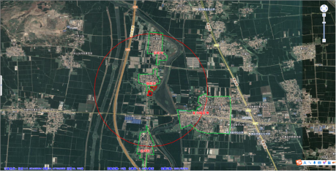

调查地块

图3.2-2地块周围敏感保护目标分布图

3、水源地

枣庄市地下水的补给来源主要依靠大气降水，加之河道库塘渗透补给。全市多年平均浅层地下水补给总量为71700万立方米，平均补给模数为15.76万立方米/平方千米。地下水的补给、贮存和运动，受降水、地表径流排泄条件、地层、地质构造以及地貌类型的影响。全市划分为平原、山丘两个地貌大区，十五个水文地质亚区。

65

平原区为第四系松散地层覆盖，主要分布在滕州和枣南。枣南平原区面积765平方千米，第四系地层厚度1～35米，南部有韩庄运河、伊家河东西穿过；运河以南有龙河、引龙河等由南向北汇入。峄城大沙河以东由古河道冲积扇，第四系地层覆盖厚度30～40米有1~2层沙层，地下水深埋3～5米，单井出水量50立方米/小时。峄城大沙河以西，一般无沙层，含水层多为黏土加姜石，黄褐色，灰白色，钙质结核层不规则分布。粒径从上至下渐增。厚度1～20米，再往下为黏土和细姜石。该区是本市地表水灌溉区，主要水源为微山湖、伊家河、运河。

根据调查，该地块不在枣庄各水源地保护范围内，距离地块最近的水源地为南方约10公里处的小龚庄饮用水源地。饮用水水源地位置见图3.2.3。

8d97096f791f9edb0b4a9b5da40486e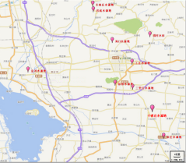

10km

小龚庄水源地位置

地块位置

表3.2-3饮用水水源地位置图

## 3.3地块的现状和历史

### 3.3.1地块使用现状

2025年6月我公司对地块进行现场踏勘，地块内现状为农用地和小部分林地（种植花生、辣椒等常见蔬菜和种植杨树）。地块现状见图3.3-1，地块使用现状图3.3-2。

地块使用现状：种植花生、辣椒等常见蔬菜及种植杨树。

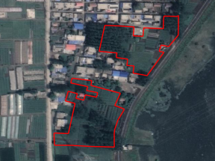

地块2

地块3

图3.3-1地块现状见图

|  |  |
| --- | --- |
| 地块二 | |
| 58279852ee6930431f2b5feadb15468 | 0df1e3cc6e2b4cabbd2bb65bd92b8d2 |
| 地块内现状（地块东部地块） | 地块内现状（地块东部地块） |
| 7969dd0a56193f8488b1a8d18b112e9 | 90d0a65e7dce19a2188b8f2c0abf726 |
| 地块内现状（地块西部地块） | 地块内现状（地块西部地块） |
| 地块三 | |
| 79735b8c935ca76d862e3ce5272d6ad | ec960702269c82c4a96f49ec241c9b0 |
| 地块内现状（地块东部地块） | 地块内现状（地块东部地块） |
| 6671a45b1fbc72da79cb2a39a3b7924 | ba96d044c664ac27621dd8a1c394e47 |
| 地块内现状（地块西部地块） | 地块内现状（地块西部地块） |

图3.3-2地块使用现状图

### 3.3.2地块的历史沿革

该地块历史沿革如下：

地块历史上土地权属一直为枣庄市峄城区泥沟镇前程村集体土地。该地块现状为农用地和小部分林地（种植花生、辣椒等常见蔬菜和种植杨树）。

从可查历史影像以及人员访谈可知，该区域利用状态原用地为林地，历史种植过杨树，现状为农用地和小部分林地（种植花生、辣椒等常见蔬菜和种植杨树），拟规划为居住用地。地块使用历史沿革情况见表3.3-3近10年历史变迁（2009-2025年详细历史遥感影像图）。

表3.3-3地块近10年历史变迁表（2009-2025年）

|  |  |  |  |  |  |  |  |
| --- | --- | --- | --- | --- | --- | --- | --- |
| **拍摄时间** | **地块概况** | **地块卫星图片** | | | | | |
| 2009.05.26 | 地块内全部为林地，种植杨树。 | 075f1868a541698ae81678d60e56590 | | | | |
| 2012.6.19 | 地块内部与2012年6月份相比，地块二西北侧开始种植蔬菜（村民菜园）其他土地利用情况无变化。 | 075f1868a541698ae81678d60e56590 | | | |
| 2013.12.20 | 地块内部与2012年6月份相比，土地利用情况无变化。 | 075f1868a541698ae81678d60e56590 | |
| 2014.11.12 | 地块内部与2013年12月份相比，土地利用情况无变化。 | 075f1868a541698ae81678d60e56590 | | |
| 2015.3.10 | 地块内部与2014年11月份相比，土地利用情况无变化。 | 075f1868a541698ae81678d60e56590 | | |
| 2017.10.27 | 地块内部与2015年3月相比，土地利用情况无变化。 | 075f1868a541698ae81678d60e56590 |
| 2020.11.29 | 地块内部与2017年10月相比，地块二南侧与地块三东北侧种植蔬菜（村民菜园），其他土地利用情况无变化。 | 075f1868a541698ae81678d60e56590 | | | | | | |
| 2021.05.04 | 地块内部与2020年11月相比，土地利用情况无变化。 | 075f1868a541698ae81678d60e56590 | | | | | | |
| 现状 | 地块内部与2021年5月相比，土地利用情况无变化。 | 075f1868a541698ae81678d60e56590 | | | | | | |

## 3.4相邻地块的现状和历史

### 3.4.1相邻地块使用现状

地块二东侧为道路、西侧为林地、南侧为村庄、北侧为村庄；地块三东侧为道路、西侧为村庄、南侧为村庄、北侧为农田。相邻地块现状图见图3.4-1。

|  |  |
| --- | --- |
| 地块二 | |
| 52579924c579599f0bb4d97e786a25f | 6b1260cdc28f1428c6712408095088c |
| 地块东侧（道路） | 地块西侧（林地） |
| 7b9164b958768357cca736d82d56ec8 | 116debc38bc2f26f043dfe0da75890f |
| 地块南侧（村庄） | 地块北侧（村庄） |
| 地块三 | |
| 52579924c579599f0bb4d97e786a25f | 674290156cc5b639d1890aacfa0ea9f |
| 地块东侧（道路） | 地块西侧（村庄） |
| 00846ba900cda88e86f9f52dabb8e44 | 2ce1b27a746af73758dad591da368b8 |
| 地块南侧（农田） | 地块北侧（村庄） |

图3.4-1相邻地块现状图

### 3.4.2相邻地块的历史沿革

相邻地块历史自2012年卫星影像历史可查以来。

地块二东侧一直为道路，

西侧一直为林地，

南侧一直为村庄，

北侧一直为村庄；

地块三东侧一直为道路，

西侧一直为村庄，

南侧一直为村庄，

北侧一直为农田；具体见表3.4-2近十多年相邻地块历史变迁表（2009-2025年）。

表3.4-2近10年相邻地块历史变迁表（2009-2025年）

|  |  |  |  |  |  |  |  |
| --- | --- | --- | --- | --- | --- | --- | --- |
| **拍摄时间** | **地块概况** | **地块卫星图片** | | | | | |
| 2009.05.26 | 地块二东侧为道路、西侧为林地、南侧为村庄、北侧为村庄；地块三东侧为道路、西侧为村庄、南侧为村庄、北侧为农田。 | 075f1868a541698ae81678d60e56590 | | | | |
| 2012.6.19 | 地块相邻与2012年6月份相比，土地利用情况无变化。 | 075f1868a541698ae81678d60e56590 | | | |
| 2013.12.20 | 地块相邻与2012年6月份相比，土地利用情况无变化。 | 075f1868a541698ae81678d60e56590 | |
| 2014.11.12 | 地块相邻与2013年12月份相比，土地利用情况无变化。 | 075f1868a541698ae81678d60e56590 | | |
| 2015.3.10 | 地块相邻与2014年11月份相比，土地利用情况无变化。 | 075f1868a541698ae81678d60e56590 | | |
| 2017.10.27 | 地块相邻与2015年3月相比，土地利用情况无变化。 | 075f1868a541698ae81678d60e56590 |
| 2020.11.29 | 地块相邻与2017年10月相比，土地利用情况无变化。 | 075f1868a541698ae81678d60e56590 | | | | | | |
| 2021.05.04 | 地块相邻与2020年11月相比，土地利用情况无变化。 | 075f1868a541698ae81678d60e56590 | | | | | | |
| 现状 | 地块相邻与2021年5月相比，土地利用情况无变化。 | 075f1868a541698ae81678d60e56590 | | | | | | |

### 3.4.3周边1000米地块使用现状

通过现场调查和资料分析，地块周围1000米范围内存在村庄、企业，地界周边1000m范围内潜在污染源位置见图3.4-3。

8d97096f791f9edb0b4a9b5da40486e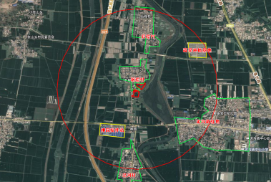

图3.4-3周边1000米分布图

## 3.5地块利用规划

枣庄市台儿庄区前程岔河安置区地块拟规划为居住用地，用于建设居民区（规划条件未出）。

# 第4章资料收集、现场踏勘和人员访谈

## 4.1地块相关环境资料收集

一般而言，地块环境调查所需的资料主要包括：地块利用变迁资料、地块环境资料、地块相关记录、相关政府文件以及地块所在区域的自然和社会信息五部分。项目组依据国家地块环境调查技术导则的具体要求，尽可能地收集和分析了上述五个方面的资料，并将其中的关键信息梳理成文后，基本掌握了地块情况。资料收集清单见表4.1-1。

表4.1-1地块资料收集清单

|  |  |  |  |  |
| --- | --- | --- | --- | --- |
| **序号** | **资料类别** | **资料信息** | **来源** | **可信度** |
| 1 | 地块利用变迁资料 | 用来辨识地块及其邻近区域的开发及活动状况的航片或卫星照片 | 谷歌地图 | 可信 |
| 2 | 地块历史利用及变化情况 | 通过人员访谈和谷歌地图获得 | 可信 |
| 3 | 周边污染源 | 通过人员访谈 | 可信 |
| 4 | 地块相关记录 | 访谈记录 | 通过走访社区人员、周边居民和建设单位获悉 | 可信 |
| 6 | 地块所在区域的自然和社会经济信息 | 地理位置图、气象资料，当地地方性基本统计信息 | 枣庄市生态环境局网站 | 可信 |
| 7 | 地块所在地的社会信息 | 枣庄市人民政府网站 | 可信 |
| 8 | 周边地块利用  情况 | 通过走访社区人员、周边居民获悉 | 可信 |

# 

## 4.2现场踏勘情况

2025年6月我公司组织项目人员对地块实施现场踏勘，包括地块的现状及历史，相邻地块的现状及历史，地块所在区域地质、水文地质和地形。同时观察和记录周围有可能受污染影响的需要特殊保护的区域居民区、医院等，并明确和地块的位置关系。现场踏勘过程中，项目组与地块管理人员、业主及周边居民等进行了人员访谈，内容涉及前期资料收集和现场踏勘所涉及的疑问核实、信息补充、已有资料考证、现场地块调查范围的确定和指认、地块调查现场获取信息及地块历史的相关性核实等。现场踏勘及访谈结果表明枣庄市台儿庄区前程岔河安置区地块内地势平坦，踏勘现场均无明显污染痕迹及明显异味，历史上不存在污染的可能性。

本次踏勘主要内容及结果见表4.2-1，现场勘查照片见图4.2-2，地块周边现状见图3.4-1。

表4.2-1现场踏勘记录表

|  |  |  |
| --- | --- | --- |
| 序号 | 踏勘内容 | 现场踏勘记录 |
| 1 | 地块现状 | 地块内现状为农用地和小部分林地（种植花生、辣椒等常见蔬菜和种植杨树） |
| 2 | 相邻地块现状 | 地块二东侧为道路、西侧为林地、南侧为村庄、北侧为村庄；地块三东侧为道路、西侧为村庄、南侧为村庄、北侧为农田。 |
| 3 | 地形地貌 | 地势平坦 |
| 4 | 相邻地形地貌 | 地势平坦 |
| 5 | 地块内是否存在外来堆土、固体废物、污水等？ | 不存在外来堆土、固体废物、污水。 |
| 6 | 地块周边区域是否存在异常气味，土壤是否存在异常气味，土质是否异常？ | 现场踏勘过程中无明显异味，土质正常。 |

|  |  |
| --- | --- |
| 0df1e3cc6e2b4cabbd2bb65bd92b8d2 | 022f72da69939bbf39da9573a0c6f31 |
| 地块内部 | 地块内部 |
| 38fd341a4d804cf30692e0ee855b09c | ec960702269c82c4a96f49ec241c9b0 |
| 地块内部 | 地块内部 |
| 023f7a4851861918238621d85bf89cf | 22bf8739adfff3ef7b0afe038b53b4a |
| 地块内部 | 地块内部 |
| df1f4400de5189f0118e263ee855aef | b5889379ad86798cb539d5f14e9a5bc |
| 地块内部 | 地块内部 |

图4.2-2现场勘查照片

## 4.3人员访谈情况

人员访谈的内容应包括资料分析和现场踏勘所涉及的问题，由项目组提前准备设计。受访者为调查地块现状或历史的知情人，本项目访谈人员包括：区自然资源局、区生态环境局相关工作人员，地块使用者和附近居民等。

访谈采用当面交流和电话访谈方式进行。对访谈所获得的内容进行整理，对照现有资料，对其中可疑处和不完善处进行再次核实和补充。人员访谈照片图见图4.3-1，人员访谈信息见表4.3-2，人员访谈汇总见表4.3-3，人员访谈记录表见附件4。

表4.3-1访谈人员信息表

|  |  |  |  |  |
| --- | --- | --- | --- | --- |
| **序号** | **姓名** | **人员背景** | **联系电话** | **访谈形式** |
| 1 | 贾斌 | 泥沟镇政府 | 15866225752 | 电话访谈 |
| 2 | 霍东 | 泥沟镇国土所 | 15163215456 | 电话访谈 |
| 3 | 陈涛 | 枣庄市生态环境局台儿庄区分局 | 18866321368 | 面对面访谈 |
| 4 | 蔡涛 | 村书记 | 19963255508 | 面对面访谈 |
| 5 | 程立学 | 附近村民 | 13280265004 | 面对面访谈 |
| 6 | 程立欣 | 附近村民 | 15966723575 | 面对面访谈 |
| 7 | 王军伟 | 附近村民 | 13406902398 | 面对面访谈 |
| 8 | 蔡孝福 | 附近村民 | 18763289088 | 面对面访谈 |

|  |  |
| --- | --- |
|  | bd11c18cfbe15745f85ee00c38e2435 |
| 生态环境部门访谈 | 泥沟镇政府 |
| IMG_7578 | IMG_7577 |
| 村委会访谈 | 周边居民访谈 |
| IMG_7572 | IMG_7574 |
| 周边居民访谈 | 周边居民访谈 |
| IMG_7576 | |
| 周边居民访谈 | |

图4.3-2人员访谈照片

表4.3-3人员访谈汇总表

|  |  |  |
| --- | --- | --- |
| **序号** | **提问** | **回答** |
| 1 | 地块历史用途有哪些？有哪些变迁过程？ | 至今为泥沟镇前程村，未征收。 |
| 2 | 地块内是否发生过化学品泄漏或其他环境污染事故？ | 没有 |
| 3 | 是否曾见到地块内堆放外来土壤或固体废物？ | 无环境事故；无固废堆放 |
| 4 | 地块周边是否曾有重污染企业和其他可能的污染隐患？ | 截至土壤污染状况调查前，周边企业未发生过土壤和地下水污染事件。 |
| 5 | 地块下是否有管线、管道通过？ | 无地下设施 |
| 6 | 地块内是否曾有暗沟、渗坑？ | 没有 |
| 7 | 建设施工过程中，土壤和地下水颜色和气味的有无异常 | 还未进行施工，现状为农田 |
| 8 | 地块历史耕种所用化肥、农药是否有毒有害的？ | 农作物主要为蔬菜等（花生、辣椒等常见蔬菜和杨树）（种地所使用的农药为低毒农药，使用的农药主要为乐果、敌百虫、敌敌畏、马拉硫磷等有机磷农药，半衰期数周至几个月，衰减较快，毒性分子低，土壤可分解；化肥为氮肥和复合肥；灌溉为雨水，地下水故对本地块产生的影响较小）。 |
| 9 | 地块历史上农作物灌溉用水来源？ | 灌溉用水主要为雨水、地下水。 |
| 10 | 地块规划情况？ | 项目地块拟规划为居住用地，用于村民居住 |

访谈表明：

项目组共访谈人员8人，经过人员访谈可知：项目地块拟规划为居住用地，用于建设居民区，该区域利用状态至今为农用地。调查地块内不涉及可能造成土壤和地下水污染的物质的生产、贮存，不涉及三废处理与排放以及泄漏状况；地块内也不存在造成土壤和地下水污染的异常迹象以及罐、管道、槽泄漏、废物临时堆放等污染痕迹；相邻地块也不存在可能造成本地块土壤和地下水污染的罐、管道、槽泄漏以及废物临时堆放污染痕迹，不存在具有污染的污水处理和排放系统，不存在化学品和废弃物的储存和处置设施；截至土壤污染状况调查前，周边企业未发生过土壤和地下水污染事件。

## 4.4地块潜在污染物分析

### 4.4.1地块内潜在污染源分析

从历史影像图和现场调查可以看出地块内为农用地。

历史农田：主要为杨树，现状为种植蔬菜和小部分杨树（种地所使用的农药为低毒农药，使用的农药主要为乐果、敌百虫、敌敌畏、马拉硫磷等有机磷农药，半衰期数周至几个月，衰减较快，毒性分子低，土壤可分解；化肥为氮肥和复合肥；灌溉为雨水，故对本地块产生的影响较小）。

该地块未用作其他用途，历史上不曾涉及工矿用途、规模化养殖、有毒有害物质储存与输送，不涉及环境污染事故、危险废物堆放、固废填埋等，不涉及工业废水污染，不存在其他可能造成土壤污染的情形。

### 4.4.2相邻地块污染源分析

从历史影像图和现场调查可以看出，地块二东侧一直为道路，西侧一直为林地，南侧一直为村庄，北侧一直为村庄；地块三东侧一直为道路，西侧一直为村庄，南侧一直为村庄，北侧一直为农田。

该地块周边相邻区域未用作其他用途，历史上不曾涉及工矿用途、规模化养殖、有毒有害物质储存与输送，不涉及环境污染事故、危险废物堆放、固废填埋等，不涉及工业废水污染，不存在其他可能造成土壤污染的情形。

### 4.4.3周边地块污染源分析

通过现场调查和资料分析，地块周围1000米范围内存在企业。

1、柳园搅拌站

（1）企业简介

主要从事混凝土的搅拌。

（2）原辅材料及工艺

原辅材料主要为沙子、石子、水泥、水，生产工艺为配料、搅拌、传送、运输。

（3）产污环节及治理措施

废气：原料储罐筒仓产生的粉尘通过布袋除尘器处理后通过15m高排气筒排空，混料过程中产生的粉尘，用集气罩+布袋除尘器+15m排气筒排空处理。

废水：车辆清洗废水进入沉淀池回用，不外排

固废：生活垃圾设立垃圾桶定期由环卫部门清运，布袋除尘器收集的粉尘全部回用到生产中。

（4）污染物识别

废气排放的颗粒物粉尘，污水中存在的COD、悬浮物、氨氮等。

（5）影响途径

该地区盛行东北风，该企业位于被调查地块西南侧，位于下风向，故不会通过大气沉降对该地块产生影响，该区域地下水流向自西北流向东南，该公司位于被调查地块西南侧，不位于地下水上游，且该公司与企业中间有道路阻隔，距离较远，故通过地下水迁移产生的影响小。

2、蔬菜种植基地

（1）企业简介

主要种植蘑菇。

（2）生产工艺

先将各原料拆包，在发酵池内混合搅拌堆制发酵，使由各原料混合而成的培养基腐熟发酵，然后将经过堆制发酵的培养料抖松、拌匀，趁热搬进菇床架上，上料完毕后，可关闭门窗，向培育房内，进行二次发酵。发酵后采用撒播方式将菌种均匀撒播在培养基上待菌种萌发，菌丝定植。播种后5～7天，即可完成发菌进入出菇期，出菇期需打菇水，采收后按品相分级分包，待草菇收成后需要清洗培育房地板，菇渣（废培养基）作为原材料售往有机肥料厂。

（3）产污环节及治理措施

废气：不产生废气。

废水：生活污水和生产废水收集后送至污水处理站，

固废：生活垃圾设立垃圾桶定期由环卫部门清运，布袋除尘器收集的粉尘全部回用到生产中。

（4）污染物识别

污水中存在的COD、悬浮物、氨氮等。

（5）影响途径

该地区盛行东北风，该企业位于被调查地块东北侧，位于上风向，但该企业不产生废气，故不会通过大气沉降对该地块产生影响，该区域地下水流向自西北流向东南，该公司位于被调查地块东北侧，不位于地下水上游，且该公司与企业中间有道路阻隔，距离较远，故通过地下水迁移产生的影响小。

## 4.5土样快速检测情况

为了进一步确定该地块是否受到污染，因此在现场勘探的同时对调查地块进行了快筛检测。调查地块进行快检（原则上采集0~0.5m表层土壤样品）主要快筛仪器为崂应2026型手持式单气体检测仪和TrueX系列手持式X射线荧光分析仪。

1、采样方法和程序

现场快速检测包括应用X射线荧光快速检测仪（XRF）、光离子化检测仪（PID）等方式，针对表层土壤进行迅速检测，并详细记录在现场土壤样品检测记录单中。

（1）X射线荧光快速检测仪（XRF）（型号TrueX700，编号SY-001）

XRF用于土壤重金属快速定性及其含量的半定量检测。XRF利用X射线管产生入射X射线（初级X射线），激发被测样品。受激发的样品中的每一种元素会放射出次级X射线，并且不同的元素所放射出的次级X射线具有特定的能量特性或波长特性。探测系统测量这些放射出来的次级X射线的能量及波长。仪器软件将探测系统所收集到的信息转换成样品中各种元素的种类及含量。现场XRF操作步骤如下：

XRF开机预热与校准：开机，保持至少15min预热，保证仪器达到最佳工作状态。每个工作日开展现场样品采集前，即进行仪器校准，记录校准数据；

现场样品采集与制备：现场分别针对每个采样点样品的采集，采集好的样品置于样品容器中；挑去样品中含有的石块、植物根系、建筑垃圾等杂物，再对样品进行磨细操作，然后充分混匀；现场判断所采集样品中水分的含量大小，若判断水分含量超过20%，则对样品进行一定的晾干后再进行仪器检测，若低于20%时，则可立即进行样品检测；

现场快速检测：将制备好的土壤样品水平放置（保证样品厚度超过2cm），并在样品上面平铺一层一次性PE手套，保证样品检测表面水平并有一个超过4cm2的水平面用于检测，将XRF前探测窗垂直对准目标土壤样品（置于PE手套上），按下XRF扫描按键，保持60s，记录重金属的扫描结果，每次测量前为了防止交叉污染均需更换一次性PE手套。

（2）光离子化检测仪（PID）（型号崂应2026型，编号SY-002）

PID用于土壤中VOCs快速检测，PID利用紫外光灯的能量离子化有机气体，再加以探测的仪器。其工作原理是利用每一种化合物都具有特定的游离能和游离效率，探测化合物游离后所产生的电流大小来进行半定量分析。

采用PID对土壤样品进行快检时，用竹铲将样品移入自封袋中，封闭袋口，将土壤样品适度揉碎，10min后摇晃自封袋，静置2min后将PID探头伸入自封袋顶空处，紧闭自封袋，数秒内记录仪器的最高读数。

2、采样规范

本项目调查工作是在分析地块前期已有资料的分析与现场踏勘的基础上，根据国家《建设用地土壤污染状况调查技术导则》（HJ25.1-2019）、《建设用地土壤环境调查评估技术指南》（生态环境部2017年12月14日公告）以及本项目地块污染识别结果布设取样点位，原则上需满足以上导则要求，具体土壤布点采样原则如下：

1）调查地块面积＞5000m2，根据《建设用地土壤环境调查评估技术指南》要求，土壤采样点位数不少于6个；

2）地块历史无工矿生产活动，无固废、废水、有毒有害污染物等情况造成的污染，且地块内无明显的被污染痕迹，不存在来自周边污染源的污染风险。因此，快筛采样布点以系统布点法为主，根据地块形状与地形，布设点位要求均匀且覆盖地块的全部区域；

3）本地块初步设计每个点位均采表层土壤样品，现场工作时根据水文地质调查情况进行修正和调整。另外，根据光离子化检测仪（PID）及X光衍射重金属快速检测仪（XRF）等现场污染快速检测工具辅助进行样品采集。根据表层土壤快筛结果，判断并记录污染情况，若发现土壤有明显污染特征，在污染处额外增加样品数量。

3、现场采样快检方案

因该地块内全部为农用地，历史种植小麦、玉米，现状为种植小麦，种植蔬菜（蒜苗、辣椒、菜花等常见蔬菜）；结合现场踏勘、资料收集及人员访谈等分析，结果表明该地块无潜在污染源，因此本次采取系统布点法，对现场踏勘、人员访谈及潜在污染源分析结果进行验证，本次调查地块内共布设13个快检检测点以及地块外1处对照点（对照点选址在地块东北方向100米处，该处土质与地块内相同，且本区域盛行东北风，处于地块上风向），对现场踏勘、人员访谈及潜在污染源分析结果进行验证。采样点位坐标见表4.5-1，点位图见图4.5-2采样点位分布示意图，样品采集详见附件5，土壤采样记录详见附件12。

8d97096f791f9edb0b4a9b5da40486e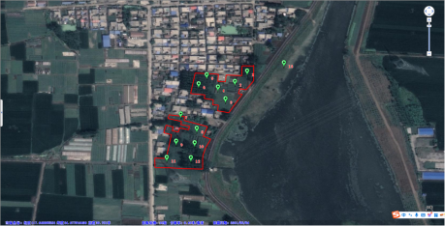图4.5-2采样点位分布示意图

|  |  |  |  |
| --- | --- | --- | --- |
| **点位序号** | **东经** | **北纬** | **采样深度（具体到）** |
| S1 | 117.649244 | 34.679038 | 0-0.5m |
| S2 | 117.648998 | 34.678828 | 0-0.5m |
| S3 | 117.64881 | 34.678478 | 0-0.5m |
| S4 | 117.64866 | 34.678710 | 0-0.5m |
| S5 | 117.648434 | 34.678963 | 0-0.5m |
| S6 | 117.648273 | 34.678780 | 0-0.5m |
| S7 | 117.647911 | 34.678174 | 0-0.5m |
| S8 | 117.648236 | 34.677882 | 0-0.5m |
| S9 | 117.647823 | 34.677624 | 0-0.5m |
| S10 | 117.648193 | 34.677592 | 0-0.5m |
| S11 | 117.647635 | 34.677297 | 0-0.5m |
| S12 | 117.648115 | 34.677294 | 0-0.5m |
| S13 | 117.649977 | 34.679204 | 0-0.5m |

表4.5-1监测点位坐标

2、现场快速检测

现场快速检测主要是利用便携式检测仪器对现场土壤样品进行在线监测，快速检测作为现场判断污染情况的辅助手段之一，具有快速简便的特点，根据快速检测结果可以大致判断现场的土壤污染情况。PID检测前校准调零及XRF标准物质检测自检见图4.5-3，现场快速检测示例照片如图4.5-4所示。

|  |  |
| --- | --- |
| IMG_7385 | IMG_7394 |

图4.5-3快检仪器自检

|  |  |  |
| --- | --- | --- |
| IMG_7424 | IMG_7426 | IMG_7435 |
| IMG_7428 | IMG_7429 | IMG_7433 |

图4.5-4现场快速检测示例照片

3、现场检测结果及分析

现场检测结果统计如表4.5-5所示，采样土壤样品检测结果如表4.5-6。

表4.5-5土壤现场速测检测结果统计表

（快筛结果由仪器直接导出，仪器默认设置）

|  |  |  |  |  |  |  |  |  |
| --- | --- | --- | --- | --- | --- | --- | --- | --- |
| **序号** | **Cr（铬）（ppm）** | **Ni（镍）（ppm）** | **Cu（铜）（ppm）** | **Hg（汞）**  **(ppm)** | **As（砷）（ppm）** | **Pb（铅）（ppm）** | **Cd（镉）（ppm）** | **PID检测值（ppb）** |
| **标准** | **/** | **900** | **18000** | **38** | **60** | **800** | **65** | **/** |
| **检出限** | **3** | **5** | **6** | **0.15** | **4** | **10** | **0.2** | **/** |
| 1 | 42.479 | 21.574 | 30.765 | / | 4.837 | 20.946 | / | 19 |
| 2 | 59.308 | 24.297 | 10.871 | / | 6.363 | 21.384 | / | 17 |
| 3 | 78.591 | 34.02 | 21.476 | / | 8.073 | 34.68 | / | 10 |
| 4 | 59.483 | 31.643 | 20.622 | / | 7.702 | 30.889 | / | 18 |
| 5 | 74.495 | 35.144 | 24.219 | / | 4.727 | 33.161 | 0.218 | 14 |
| 6 | 66.829 | 31.601 | 19.565 | / | 8.444 | 30.667 | / | 13 |
| 7 | 48.846 | 26.359 | 22.251 | / | 9.934 | 26.749 | / | 19 |
| 8 | 37.921 | 21.43 | 15.607 | / | 10.415 | 21.13 | / | 14 |
| 9 | 63.663 | 28.677 | 17.445 | / | 6.988 | 26.388 | / | 11 |
| 10 | 118.971 | 36.125 | 20.639 | 0.294 | 8.718 | 28.769 | 0.372 | 16 |
| 11 | 53.923 | 25.772 | 18.967 | / | 4.6 | 12.555 | / | 14 |
| 12 | 34.839 | 18.889 | 12.896 | / | 7.468 | 15.151 | / | 18 |
| 13 | 48.786 | 20.445 | 16.324 | / | 6.791 | 24.791 | / | 16 |

表4.5-6快筛土壤样品检测结果汇总表

|  |  |  |  |  |  |  |  |
| --- | --- | --- | --- | --- | --- | --- | --- |
| **序号** | **因子** | **总数**  **（个）** | **样品数**  **（个）** | **检出率**  **(%)** | **检出最小值** | **检出最大值** | **对照点** |
| 1 | Cr（铬） | 13 | 13 | 100 | 34.839 | 118.971 | 48.786 |
| 2 | Ni（镍） | 13 | 13 | 100 | 18.889 | 36.125 | 20.445 |
| 3 | Cu（铜） | 13 | 13 | 100 | 10.871 | 30.765 | 16.324 |
| 4 | Hg（汞） | 13 | 0 | 100 | / | / | // |
| 5 | As（砷） | 13 | 13 | 100 | 4.6 | 10.415 | 6.791 |
| 6 | Pb（铅） | 13 | 13 | 100 | 12.555 | 34.68 | 24.791 |
| 7 | Cd（镉） | 13 | 2 | 15 | / | 0.372 | / |

由于标准中为六价铬，本次快速检测的污染因子为Cr（铬）、PID检测值无相关标准，与对照点进行比对。地块内各因子快测最小值、最大值与对照点数值相比无明显差异，不需要采集样品进入实验室进行分析。

# 第5章调查结果分析

## 5.1地块监测调查结论

### 5.1.1一致性分析

通过资料收集分析、现场踏勘和人员访谈三种途径，了解到该地块及其周边情况基本一致，具体情况见表5.1-1。

表5.1-1一致性分析汇总表

|  |  |  |  |  |  |  |
| --- | --- | --- | --- | --- | --- | --- |
| **序号** | **内容** | **资料收集** | **现场勘探** | **人员访谈** | **快筛** | **一致性分析** |
| 1 | 地块历史用途及变迁过程 | -- | √ | √ | -- | 基本一致：地块至今土地权属一直为泥沟镇前程村，地块内现状为农用地和小部分林地（种植花生、辣椒等常见蔬菜和种植杨树）。 |
| 2 | 地块内有无污染 | √ | √ | √ | √ | 基本一致：未发生环境污染事故，快筛数据正常。 |
| 3 | 地块内有无危险废物堆放？固废堆放倾倒？固废填埋？外来堆土情况？地块内有无放辐射源情况？ | √ | √ | √ | -- | 基本一致：无危险废物堆放、固废填埋，地块内无放射、辐射性情况。 |
| 4 | 地块内有无地下水管线、储罐等？地块内有无暗沟、渗坑等 | -- | √ | √ | -- | 基本一致：地块内无地下水管线、储罐、暗沟、渗坑等。 |
| 5 | 地块周边是否曾有重污染企业和其他可能的污染源 | √ | √ | √ | -- | 基本一致：周边企业未发生过土壤和地下水污染事件。 |

### 5.1.2调查结果

枣庄市台儿庄区前程岔河安置区地块位于枣庄市台儿庄区泥沟镇前程村南侧、滨台高速东侧，地块面积13666平方米。

通过现场勘查（含快速检测）及人员访谈可知：调查地块内快速检测各项目结果显示地块内PID读数和地块外对照点数据在同一水平，地块内重金属含量与地块外对照点数据在同一水平；不涉及可能造成土壤和地下水污染的物质的生产、贮存，不涉及三废处理与排放以及泄漏状况；地块内也不存在造成土壤和地下水污染的异常迹象以及罐、管道、槽泄漏、废物临时堆放等污染痕迹；相邻地块也不存在可能造成本地块土壤和地下水污染的罐、管道、槽泄漏以及废物临时堆放污染痕迹，不存在污水处理和排放系统，不存在化学品和废弃物的储存和处置设施；截至土壤污染状况调查前，周边未发生过土壤和地下水污染事件。

## 5.2不确定性分析

本报告基于实际调查，以科学理论为依据结合专业的判断进行逻辑推论与结果分析。报告是基于目前所掌握的调查资料、范围工作时间以及地块当下情况等多种因素做出的专业判断。地块土壤污染状况调查工作开展存在一定不确定性，

1、本报告所得出的结论是基于资料收集、人员访谈、现场踏勘得出，通过不同途径得到的结论基本一致，相互佐证，因此不确定性较小。

2、本次调查主要以资料收集、现场踏勘和人员访谈为主，对污染物更早时间发生识别具有一定的局限性，不能完全排除污染物的偶发性，故可能会对地块造成影响，造成本报告的不确定性。

3、该地块点位的布设具有一定的局限性，不能完全覆盖其他区域，因此得到的数据结果，可能会造成本报告的不确定性。

4、本次报告，调查组尽全力获取编制报告所需的相关数据信息：本报告根据报告准备期间所获得的最新信息资料撰写，但由于人员的不确定性，无法完全覆盖所有知情人以及项目时间及资料信息本身的时效性等原因，调查组不能确保本报告内容在未来长时间内的有效性。

# 第6章结论与建议

## 6.1结论

枣庄市台儿庄区前程岔河安置区地块位于枣庄市台儿庄区泥沟镇前程村南侧、滨台高速东侧，地块面积13666平方米。

通过第一阶段资料收集、现场踏勘、人员访谈及现场快速测定分析等调查，确认枣庄市台儿庄区前程岔河安置区地块内及周围区域当前和历史上均无可能的污染源，该地块的环境状况可以接受，满足建设用地中第一类建设用地要求，不需要开展第二阶段的调查工作，调查活动结束。

截止至调查日，该地块不属于污染地块，满足一类建设用地环境质量要求。

## 6.2建议

根据调查结论，结合本地块未来土地利用规划，提出本地块管理后续工作建议如下：

1、在开发建设中仍需加强地块管理，在地块周边设置围挡，防止倾倒工业固废、建筑及生活垃圾，预防引入新的环境污染源；

2、在开发建设过程中按照《山东省扬尘污染防治管理办法》《关于进一步加强施工工地和道路扬尘管控工作的通知》（建办质〔2019〕23号）的相关规定，落实扬尘污染防治措施；

3、在开发施工过程中需要注意做好相应的安全防护，采取必要的控制措施，避免影响地块内工作人员及地块外居民。

# 附件

## 附件1评审申请表

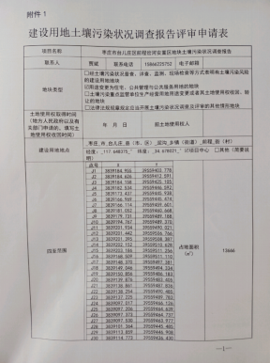

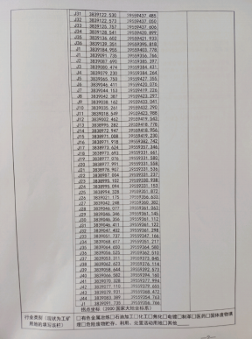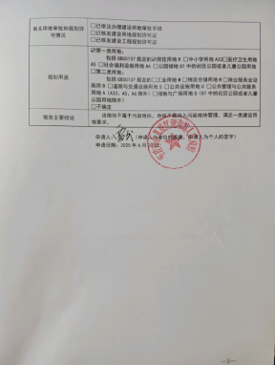

## 附件2申请人承诺书

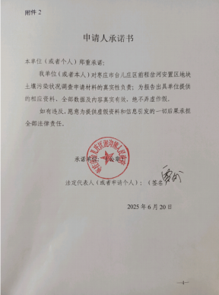

## 附件3报告出具单位承诺书

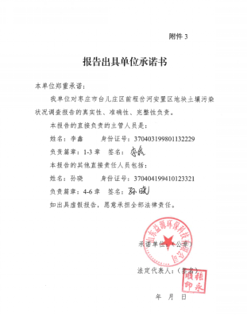

## 附件4访谈记录表

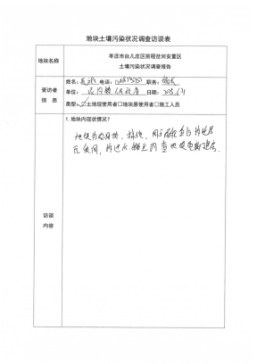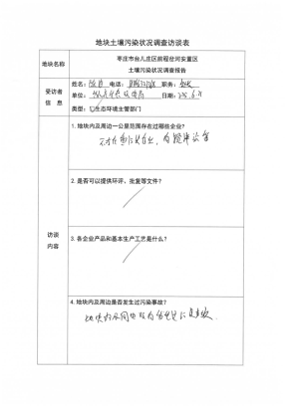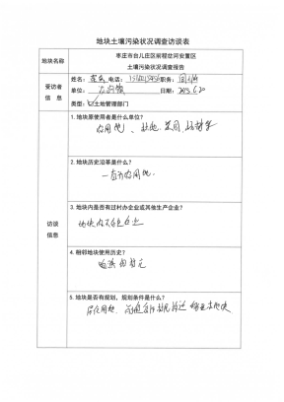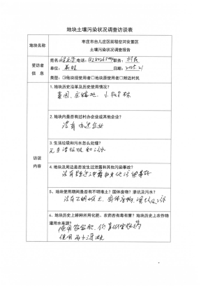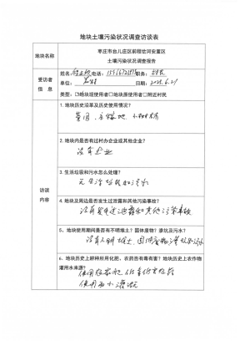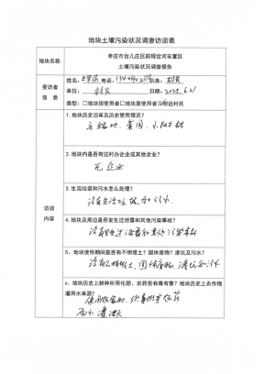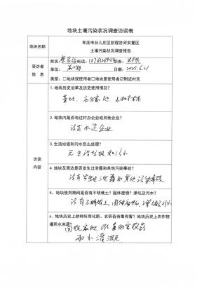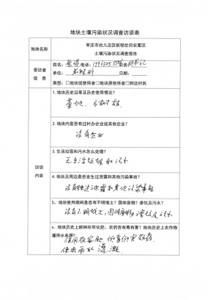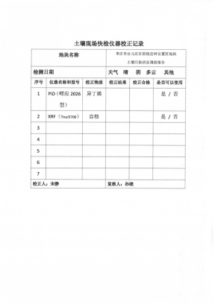

## 附件5样品采集

|  |  |  |
| --- | --- | --- |
| IMG_7424 | IMG_7425 | IMG_7426 |
| IMG_7428 | IMG_7432 | IMG_7430 |
| IMG_7435 | IMG_7435 |  |
| 1号点 | | |

|  |  |  |
| --- | --- | --- |
| IMG_7409 | IMG_7410 | IMG_7408 |
| IMG_7417 | IMG_7416 | IMG_7412 |
| IMG_7411 | IMG_7420 |  |
| 2号点 | | |

|  |  |  |
| --- | --- | --- |
| IMG_7388 | IMG_7389 | IMG_7390 |
| IMG_7397 | IMG_7398 | IMG_7401 |
| IMG_7402 | IMG_7401 |  |
| 3号点 | | |

|  |  |  |
| --- | --- | --- |
| IMG_7438 | IMG_7439 | IMG_7442 |
| IMG_7440 | IMG_7443 | IMG_7441 |
| IMG_7445 | IMG_7444 |  |
| 4号点 | | |

|  |  |  |
| --- | --- | --- |
| IMG_7458 | IMG_7460 | IMG_7456 |
| IMG_7463 | IMG_7466 | IMG_7465 |
| IMG_7464 | IMG_7462 |  |
| 5号点 | | |

|  |  |  |
| --- | --- | --- |
| IMG_7467 | IMG_7468 | IMG_7469 |
| IMG_7473 | IMG_7474 | IMG_7475 |
| IMG_7472 |  |  |
| 6号点 | | |

|  |  |  |
| --- | --- | --- |
| IMG_7487 | IMG_7488 | IMG_7492 |
| IMG_7495 | IMG_7493 | IMG_7497 |
| IMG_7498 |  |  |
| 7号点 | | |

|  |  |  |
| --- | --- | --- |
| IMG_7507 | IMG_7503 | IMG_7513 |
| IMG_7500 | IMG_7501 | IMG_7511 |
| IMG_7504 | IMG_7505 |  |
| 8号点 | | |

|  |  |  |
| --- | --- | --- |
| IMG_7477 | IMG_7478 | IMG_7479 |
| IMG_7483 | IMG_7482 | IMG_7484 |
| IMG_7485 |  |  |
| 9号点 | | |

|  |  |  |
| --- | --- | --- |
| IMG_7514 | IMG_7515 | IMG_7516 |
| IMG_7518 | IMG_7519 | IMG_7527 |
| IMG_7525 | IMG_7525 |  |
| 10号点 | | |

|  |  |  |
| --- | --- | --- |
| IMG_7544 | IMG_7545 | IMG_7546 |
| IMG_7550 | IMG_7552 | IMG_7551 |
| IMG_7556 | IMG_7557 |  |
| 11号点 | | |

|  |  |  |
| --- | --- | --- |
| IMG_7528 | IMG_7529 | IMG_7533 |
| IMG_7536 | IMG_7537 | IMG_7542 |
| IMG_7540 | IMG_7539 |  |
| 12号点 | | |

|  |  |  |
| --- | --- | --- |
| IMG_7559 | IMG_7561 | IMG_7566 |
| IMG_7569 | IMG_7571 | IMG_7566 |
| IMG_7570 |  |  |
| 13号点 | | |

## 附件6周边关系图



## 附件7岩土工程勘察报告

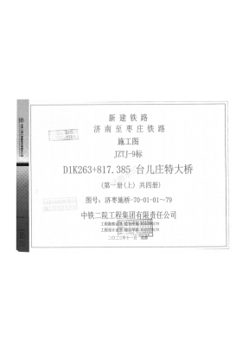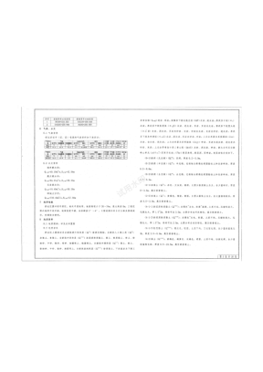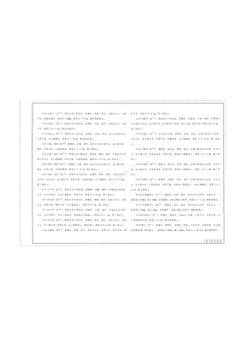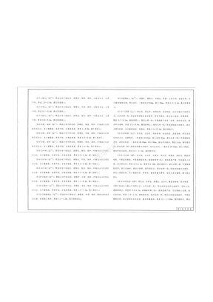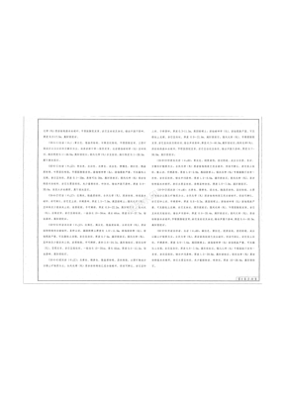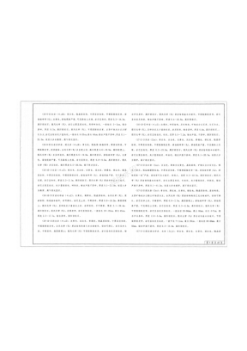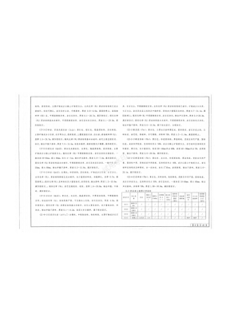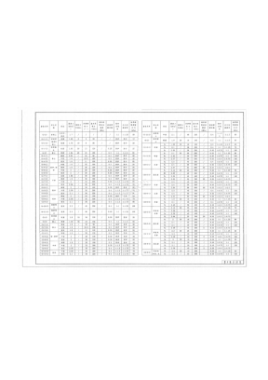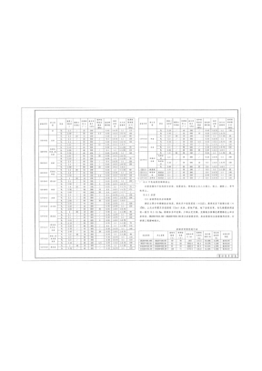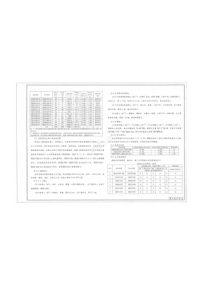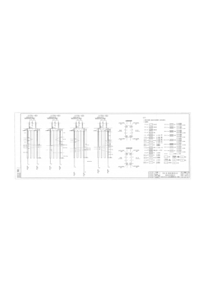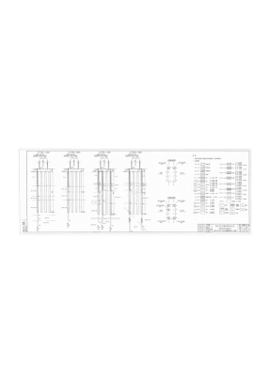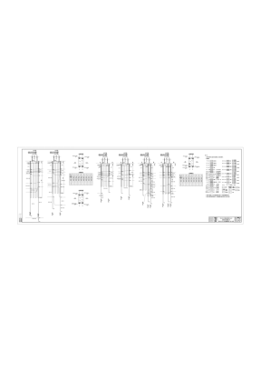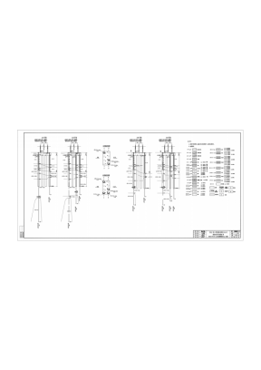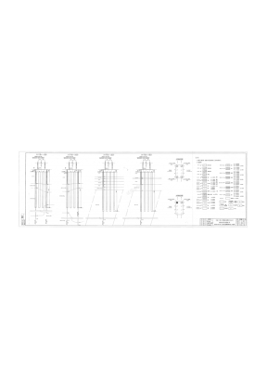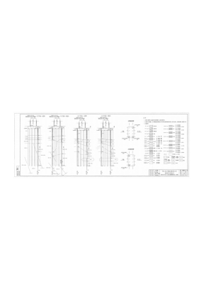

## 附件8土壤勘测定界图



## 附件9快检仪器校正记录

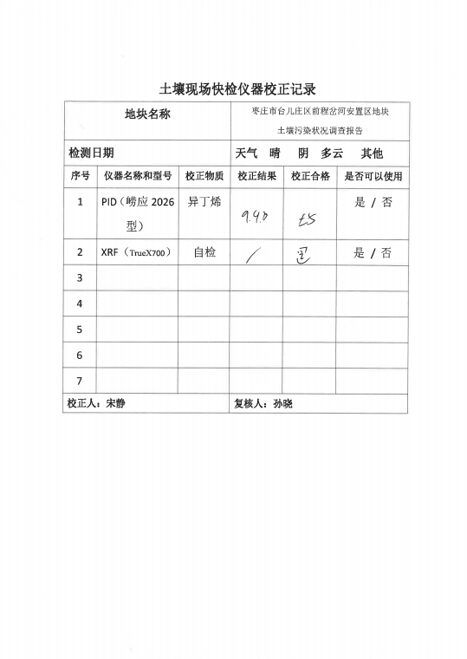

## 附件10委托书

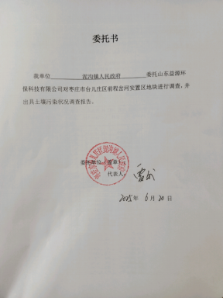

## 附件11现场踏勘记录

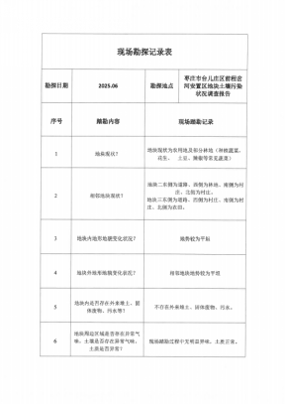

## 附件12土壤采样记录

